Приложение № 1
к постановлению
Администрации
сельского поселения
Ильино-Полянский
сельсовет
муниципального района
Благовещенский район
Республики Башкортостан
от «04» июля 2023 года
№ 38

ПОЛОЖЕНИЕ
о порядке размещения нестационарных торговых объектов (по оказанию услуг) на территории сельского поселения Ильино-Полянский сельсовет муниципального района Благовещенский район Республики Башкортостан

1. Общие положения

1.1. Настоящее Положение разработано в целях реализации Федерального закона от 06 октября 2003 года № 131–ФЗ «Об общих принципах организации местного самоуправления в Российской Федерации», Закона Республики Башкортостан от 14 июля 2010 года N 296-з «О регулировании торговой деятельности в Республике Башкортостан», Постановления Правительства Республики Башкортостан от 12 октября 2021 года N 511 «Об утверждении порядка разработки и утверждения органами местного самоуправления Республики Башкортостан схем размещения нестационарных торговых объектов», распоряжения Правительства Российской Федерации от 30 января 2021 года № 208-р и предназначен для формирования единых правил размещения нестационарных торговых объектов на территории сельского поселения Ильино-Полянский сельсовет муниципального района Благовещенский район Республики Башкортостан.
Порядок размещения и использования нестационарных торговых объектов в стационарном торговом объекте, в ином здании, строении, сооружении или на земельном участке, находящихся в частной собственности, устанавливается собственником стационарного торгового объекта, иного здания, строения, сооружения или земельного участка с учетом требований, определенных законодательством Российской Федерации.
Включение нестационарных торговых объектов, расположенных на земельных участках, в зданиях, строениях и сооружениях, находящихся в государственной собственности, в схему осуществляется в соответствии с Постановлением Правительства Российской Федерации от 29 сентября 2010 года N 772.
1.2. Размещение нестационарных торговых объектов на территории городского поселения город Благовещенск муниципального района Благовещенский район Республики Башкортостан должно соответствовать градостроительным, строительным, архитектурным, пожарным, санитарным нормам, правилам и нормативам, а также правилам благоустройства.
1.3. Разработка схемы осуществляется в целях:
создания условий для улучшения организации и качества торгового обслуживания населения и обеспечения доступности товаров для населения;
установления единого порядка размещения нестационарных торговых объектов на территории сельского поселения Ильино-Полянский сельсовет муниципального района Благовещенский район Республики Башкортостан;
достижения нормативов минимальной обеспеченности населения площадью торговых объектов, установленных Правительством Республики Башкортостан;
формирования современной торговой инфраструктуры;
оказания поддержки сельскохозяйственным товаропроизводителям, в том числе осуществляющим деятельность на территории городского поселения город Благовещенск муниципального района Благовещенский район Республики Башкортостан.
1.4.Требования, предусмотренные настоящим Положением, не распространяются на отношения, связанные с размещением нестационарных торговых объектов, находящихся на ярмарках, в пределах территорий розничных рынков, в зданиях, строениях и сооружениях, а также на нестационарные торговые объекты, размещаемые при проведении праздничных, культурно-массовых, спортивно-зрелищных и иных массовых мероприятий, имеющих краткосрочный характер.
1.5. Утверждение схем, внесение в них изменений не являются основаниями для пересмотра мест размещения нестационарных торговых объектов, строительство, реконструкция или эксплуатация которых были начаты в соответствии с правоустанавливающими документами до утверждения указанных схем.
1.6. Включение в схему нестационарных торговых объектов, расположенных на земельных участках, находящихся в собственности Республики Башкортостан, государственная собственность на которые не разграничена, осуществляется по согласованию с органом исполнительной власти Республики Башкортостан, осуществляющим полномочия собственника имущества.
1.7. Схема разрабатывается и утверждается Администрацией сельского поселения Ильино-Полянский сельсовет муниципального района Благовещенский район Республики Башкортостан на срок не менее 5 лет.
Виды нестационарных торговых объектов и их понятия определяются в соответствии с действующим законодательством, государственными (национальными) стандартами, отраслевыми нормами и правилами.
1.8. Для целей настоящего Порядка используются следующие понятия:
схема - документ, состоящий из текстовой (в виде таблицы) и графической частей, содержащий информацию об адресных ориентирах, виде, специализации нестационарного торгового объекта, периоде размещения нестационарного торгового объекта, форме собственности земельного участка, о возможности размещения нестационарного торгового объекта субъектами малого и среднего предпринимательства;
нестационарный торговый объект - торговый объект, представляющий собой временное сооружение или временную конструкцию, не связанные прочно с земельным участком, вне зависимости от присоединения или неприсоединения к сетям инженерно-технического обеспечения, в том числе передвижное сооружение;
специализация нестационарного торгового объекта - торговая деятельность, при которой 80 и более процентов всех предлагаемых к продаже товаров (услуг) от их общего количества составляют товары (услуги) одной группы, за исключением деятельности по реализации печатной продукции.
К нестационарным торговым объектам, включаемым в схему, относятся:
павильон - оборудованное строение, имеющее торговый зал и помещения для хранения товарного запаса, рассчитанное на одно или несколько рабочих мест;
киоск - оснащенное торговым оборудованием строение, не имеющее торгового зала и помещений для хранения товаров, рассчитанное на одно рабочее место продавца, на площади которого хранится товарный запас;
торговая галерея - выполненный в едином архитектурном решении нестационарный торговый объект, состоящий из нескольких, но не более 5 (в одном ряду), специализированных павильонов или киосков, симметрично расположенных друг напротив друга, при условии соблюдения беспрепятственного прохода для покупателей, объединенных под единой светопрозрачной кровлей;
пункт быстрого питания - павильон или киоск, специализирующийся на продаже изделий из полуфабрикатов высокой степени готовности в потребительской упаковке, обеспечивающей термическую обработку пищевого продукта;
торгово-остановочный комплекс - нестационарный торговый объект, размещенный на остановочных пунктах общественного пассажирского транспорта, состоящий из одного или двух павильонов или киосков, конструктивно объединенных и выполненных в едином архитектурно-художественном решении с остановочным навесом. При этом остановочный навес может представлять собой как открытую, так и закрытую конструкцию;
мобильный пункт быстрого питания - передвижное сооружение (автокафе), специализирующееся на продаже изделий из полуфабрикатов высокой степени готовности в потребительской упаковке, обеспечивающей термическую обработку пищевого продукта;
выносное холодильное оборудование - холодильник для хранения и реализации прохладительных напитков и мороженого;
торговый автомат (вендинговый автомат) - временное техническое устройство, сооружение или конструкция, осуществляющее продажу штучного товара, оплата и выдача которого осуществляются с помощью технических приспособлений, не требующих непосредственного участия продавца;
бахчевой развал - нестационарный торговый объект, представляющий собой специально оборудованную временную конструкцию в виде обособленной открытой площадки или установленной торговой палатки, предназначенный для продажи сезонных бахчевых культур;
передвижное сооружение - изотермические емкости и цистерны, прочие передвижные объекты;
объект мобильной, развозной торговли - нестационарный торговый объект, представляющий специализированный автомагазин, автолавку или иное специально оборудованное для осуществления розничной торговли транспортное средство;
специализированный нестационарный торговый объект для организации реализации сельскохозяйственной продукции и продуктов питания (далее - специализированный нестационарный торговый объект) - выполненный в едином архитектурном решении нестационарный торговый объект, состоящий из соединенных между собой нестационарных торговых объектов, находящихся под общим управлением, общей площадью не более 150 кв. м, в которых не менее 80 процентов торговых мест от их общего количества предназначено для осуществления продажи товаров сельскохозяйственными товаропроизводителями (включая личные подсобные хозяйства), организациями и индивидуальными предпринимателями, осуществляющими деятельность на территории городского поселения;
сельскохозяйственный товаропроизводитель - определение используется в значении, установленном Федеральным законом от 29 декабря 2006 года № 264-ФЗ "О развитии сельского хозяйства";
елочный базар - нестационарный торговый объект, представляющий собой специально оборудованную временную конструкцию в виде обособленной открытой площадки для новогодней (рождественской) продажи натуральных хвойных деревьев и веток хвойных деревьев;
объект реализации сельскохозяйственных и декоративных кустов и растений - нестационарный торговый объект, представляющий собой киоск или павильон со специально оборудованной временной конструкцией в виде обособленной огороженной открытой площадки (экспозиционной и (или) декоративной), предназначенный для реализации сельскохозяйственных и декоративных деревьев, кустов, растений и сопутствующих товаров;
нестационарный торговый объект сезонного размещения - нестационарный торговый объект, размещаемый на определенный сезон, период (периоды) в году;
автоцистерна - нестационарный передвижной торговый объект, представляющий собой изотермическую емкость, установленную на базе автотранспортного средства или прицепа (полуприцепа), предназначенную для осуществления развозной торговли жидкими товарами в розлив;
летнее кафе - специально оборудованное временное сооружение, представляющее собой площадку для размещения предприятия общественного питания для оказания услуг общественного питания и (или без) отдыха потребителей;
летняя терраса - летнее кафе при стационарном предприятии общественного питания, представляющее собой площадку для размещения предприятия общественного питания для дополнительного оказания услуг общественного питания и (или без) отдыха потребителей.
Субъект предпринимательства - хозяйствующий субъект (юридическое лицо, индивидуальный предприниматель, самозанятый), зарегистрированный в установленном законом порядке, осуществляющий деятельность в сферах торговли, оказания услуг (далее – Субъект).
Договор на размещение нестационарного торгового объекта – письменный договор, заключенный Администрацией сельского поселения Ильино-Полянский сельсовет муниципального района Благовещенский район Республики Башкортостан с Субъектом по итогам аукционов (далее - договор на размещение).
Компенсационное место – место размещения НТО, предоставленное взамен места, которое исключено из схемы размещения по решению Администрации сельского поселения Ильино-Полянский сельсовет муниципального района Благовещенский район Республики Башкортостан.
Аукцион – форма публичных торгов, при которых право на заключение договора на размещение НТО на территории Администрации сельского поселения Ильино-Полянский сельсовет муниципального района Благовещенский район Республики Башкортостан приобретается лицом, предложившим наиболее высокую цену на право заключения указанного договора.

2. Требования к разработке схемы
2.1. При разработке схемы учитываются:
особенности развития торговой деятельности на территории сельского поселения Ильино-Полянский сельсовет муниципального района Благовещенский район Республики Башкортостан;
необходимость размещения не менее чем 60 процентов нестационарных торговых объектов, используемых субъектами малого или среднего предпринимательства, осуществляющими торговую деятельность, от общего количества нестационарных торговых объектов;
обеспечение беспрепятственного развития улично-дорожной сети;
обеспечение беспрепятственного движения транспорта и пешеходов;
специализация нестационарного торгового объекта;
обеспечение соответствия деятельности нестационарных торговых объектов санитарным, противопожарным, экологическим требованиям, правилам продажи отдельных видов товаров, требованиям безопасности для жизни и здоровья людей, а также правилам благоустройства.
2.2. Схема разрабатывается на основании результатов инвентаризации фактически размещенных нестационарных торговых объектов и мест их размещения, а также потребности в торговых объектах на территории сельского поселения Ильино-Полянский сельсовет муниципального района Благовещенский район Республики Башкортостан.
2.3. По итогам инвентаризации проводятся оценка потребности в нестационарных торговых объектах по видам и специализациям и мероприятия по рациональному размещению нестационарных объектов исходя из местных особенностей, обеспечения территориальной доступности, уровня развития товаропроизводящей инфраструктуры, при котором во всех населенных пунктах обеспечивается возможность приобретения населением товаров.
2.4. Размещение нестационарных торговых объектов должно обеспечивать свободное движение пешеходов, доступ потребителей к торговым объектам с соблюдением требований безбарьерной среды жизнедеятельности для инвалидов и иных маломобильных групп населения, беспрепятственный подъезд спецтранспорта при чрезвычайных ситуациях.
2.5. Внешний вид нестационарных торговых объектов должен соответствовать внешнему архитектурному облику сложившейся застройки сельского поселения Ильино-Полянский сельсовет муниципального района Благовещенский район Республики Башкортостан, а также требованиям, установленным нормативными правовыми актами Администрации сельского поселения Ильино-Полянский сельсовет муниципального района Благовещенский район Республики Башкортостан
2.6. Не допускается размещение нестационарных торговых объектов:
в местах, не включенных в схему;
в арках зданий, на газонах (без устройства специального настила), площадках (детских, для отдыха, спортивных, транспортных стоянках), в охранной зоне водопроводных, канализационных, электрических, кабельных сетей связи, трубопроводов, ближе 20 метров от вентиляционных шахт, ближе 20 метров от окон жилых помещений, за исключением объектов сезонной торговли;
на территории выделенных технических (охранных) зон магистральных коллекторов и трубопроводов, кабелей высокого, низкого напряжения и слабых токов;
под железнодорожными путепроводами и автомобильными эстакадами, мостами;
в надземных и подземных переходах;
на расстоянии менее 20 метров от мест сбора мусора и пищевых отходов, дворовых уборных, выгребных ям;
в случае, если размещение нестационарных торговых объектов препятствует свободному подъезду пожарной, аварийно-спасательной техники или доступу к объектам инженерной инфраструктуры (объектам энергоснабжения и освещения, колодцам, кранам, гидрантам и т.д.);
без приспособления их для беспрепятственного доступа к ним и использования их инвалидами и другими маломобильными группами населения;
с нарушением санитарных, градостроительных, противопожарных норм и правил, требований в сфере благоустройства.
2.7. В схему размещения нестационарных торговых объектов на территории сельского поселения Ильино-Полянский сельсовет муниципального района Благовещенский район Республики Башкортостан
(далее — схема) могут вноситься изменения с учетом необходимости обеспечения устойчивого развития территорий и достижения нормативов минимальной обеспеченности населения площадью торговых объектов. Размещение нестационарных торговых объектов на землях или земельных участках, находящихся в государственной собственности Республики Башкортостан или муниципальной собственности, а также на землях или земельных участках, государственная собственность на которые не разграничена, без предоставления земельных участков и установления сервитутов осуществляется на основании схемы и договора на размещение нестационарного торгового объекта, заключенного между Администрацией сельского поселения Ильино-Полянский сельсовет муниципального района Благовещенский район Республики Башкортостан и юридическим лицом или гражданином, занимающимся предпринимательской деятельностью в соответствии с федеральными законами (далее - хозяйствующий субъект).

3. Порядок разработки и утверждения схемы

3.1. Проект схемы разрабатывается Администрацией сельского поселения Ильино-Полянский сельсовет муниципального района Благовещенский район Республики Башкортостан с учетом требований, установленных разделом 2 настоящего Порядка.
3.2. В текстовой части схемы (в таблице), разработанной по форме согласно приложению № 1 к настоящему Порядку, указывается следующая информация:
адресные ориентиры, вид, специализация нестационарного торгового объекта, площадь;
период размещения нестационарного торгового объекта;
форма собственности земельного участка;
информация о возможности размещения нестационарного торгового объекта субъектами малого и среднего предпринимательства.
3.3. Графическая часть схемы разрабатывается в виде карты-схемы генерального плана сельского поселения Ильино-Полянский сельсовет муниципального района Благовещенский район Республики Башкортостан
(М 1:5000), генерального плана поселения масштабом (М 1:5000) с предусмотренными на ней возможными местами размещения объектов, также графическая часть схемы может быть разработана с использованием онлайн-карт, используемых в открытом доступе, масштабом (М 1:5000) с предусмотренными на них возможными местами размещения объектов.
3.4. Разработанная схема утверждается постановлением Администрации сельского поселения Ильино-Полянский сельсовет муниципального района Благовещенский район Республики Башкортостан и подлежит размещению Администрацией сельского поселения Ильино-Полянский сельсовет муниципального района Благовещенский район Республики Башкортостан
на своем официальном сайте в информационно-телекоммуникационной сети Интернет https://adminblagov.ru/ в течение 10 дней после утверждения.
3.5. В течение 5 рабочих дней после опубликования муниципальный правовой акт, утвердивший схему, представляется в Министерство.
3.6. Представление в Министерство документов, указанных в пункте 3.5 настоящего Порядка, осуществляется следующими способами:
по электронной почте. Электронный адрес Министерства: trade.secretar@bashkortostan.ru;
путем доставки по почтовому адресу Министерства: 450008, Республика Башкортостан, г. Уфа, ул. Цюрупы, 13.
3.7. В схему по мере необходимости, но не чаще 8 раз в год могут быть внесены изменения в порядке, установленном для ее разработки и утверждения в соответствии с настоящим Порядком.
3.8. Основаниями для внесения изменений в схему являются:
реализация долгосрочных стратегических и государственных программ Республики Башкортостан, муниципального района Благовещенский район Республики Башкортостан, сельского поселения Ильино-Полянский сельсовет муниципального района Благовещенский район Республики Башкортостан;
новая застройка отдельных элементов планировочной структуры населенных пунктов, районов, микрорайонов, иных элементов, повлекшая изменение нормативов минимальной обеспеченности населения площадью торговых объектов;
предложения, поступившие от хозяйствующих субъектов, Администрации сельского поселения Ильино-Полянский сельсовет муниципального района Благовещенский район Республики Башкортостан;
ремонт и реконструкция автомобильных дорог;
изъятие земельных участков для государственных и муниципальных нужд.
3.9. Изменения, внесенные в схему, утверждаются постановлением Администрации сельского поселения Ильино-Полянский сельсовет муниципального района Благовещенский район Республики Башкортостан, который подлежит опубликованию в порядке, установленном для официального опубликования и размещается Администрацией сельского поселения Ильино-Полянский сельсовет муниципального района Благовещенский район Республики Башкортостан на официальном сайте в информационно-телекоммуникационной сети Интернет: https://adminblagov.ru/ в течение 10 дней после его утверждения.
В течение 5 рабочих дней после опубликования муниципальный правовой акт, утвердивший внесенные в схему изменения, представляется в Министерство способами, указанными в пункте 3.6 настоящего Порядка.
3.10. Информацию о хозяйствующих субъектах, осуществляющих торговую деятельность в нестационарных торговых объектах, включенных в схему, Администрация сельского поселения Ильино-Полянский сельсовет муниципального района Благовещенский район Республики Башкортостан
ежеквартально до 5 числа следующего за отчетным кварталом месяца представляет в Министерство по форме согласно приложению N 2 к настоящему Порядку.
Представление в Министерство информации осуществляется по электронной почте по адресу trade.secretar@bashkortostan.ru или путем доставки по почтовому адресу Министерства: 450008, Республика Башкортостан, г. Уфа, ул. Цюрупы, 13.
3.11. При осуществлении деятельности в НТО Субъектом должна соблюдаться специализация НТО, установленная Схемой размещения и договором на право размещения НТО. Специализация НТО является существенным условием договора на размещение нестационарного торгового объекта.
3.12. Размещение нестационарных торговых объектов на территории сельского поселения Ильино-Полянский сельсовет муниципального района Благовещенский район Республики Башкортостан осуществляется по результатам проведения конкурентных процедур (конкурса/аукциона) на право заключения договора на размещение нестационарных торговых объектов на территории сельского поселения Ильино-Полянский сельсовет муниципального района Благовещенский район Республики Башкортостан, после утверждения схем.
3.13. Основаниями для размещения нестационарного торгового объекта являются схема и договор на размещение нестационарного торгового объекта или иной договор, заключенный в порядке, установленном законодательством Российской Федерации и законодательством Республики Башкортостан, между Администрацией сельского поселения Ильино-Полянский сельсовет муниципального района Благовещенский район Республики Башкортостан
и хозяйствующим субъектом (далее - договор), предметом которого является предоставление места для размещения нестационарного торгового объекта в соответствии со схемой.
3.14. Субъект обязан разместить НТО в месте, определенном Схемой размещения, в соответствии с эскизным проектом, согласованным с главным архитектором - начальником отдела градостроительства и жилищных вопросов Администрации Муниципального района Благовещенский район Республики Башкортостан.
3.15. Эскизный проект НТО разрабатывается Субъектом предпринимательства самостоятельно за счет собственных средств в соответствии с приложением № 5 к настоящему Положению о порядке размещения нестационарных торговых объектов (по оказанию услуг) на территории сельского поселения Ильино-Полянский сельсовет муниципального района Благовещенский район Республики Башкортостан.
3.16. Запрещается изготовление и установка НТО с нарушением проекта, самовольное изменение объемно–планировочного решения, конструкций и их элементов, изменение цветового решения НТО и составляющих комплекта оборудования.
3.17. Постановлением Администрации сельского поселения Ильино-Полянский сельсовет муниципального района Благовещенский район Республики Башкортостан утверждается Положение о Приемочной комиссии по приемке нестационарных торговых объектов, объектов по оказанию услуг общественного питания, бытового обслуживания и объектов по оказанию услуг на территории сельского поселения Ильино-Полянский сельсовет муниципального района Благовещенский район Республики Башкортостан (далее Приемочная комиссия) на предмет соответствия их внешнего вида требованиям дизайн-кодам, эскизного проекта, санитарным и противопожарным нормам. Приемочная комиссия проводит обследование объекта НТО на соответствие НТО условиям Договора на право размещения НТО. По результатам обследования составляется Акт приемочной комиссии.
Соответствие размещенного НТО проекту и требованиям договора на размещение подтверждается актом Комиссии о соответствии размещенного НТО требованиям, указанным в договоре на размещение нестационарного торгового объекта.
3.18. Срок оформления внешнего вида НТО составляет 60 дней со дня подписания договора на право размещения нестационарных торговых объектов на территории сельского поселения Ильино-Полянский сельсовет муниципального района Благовещенский район Республики Башкортостан.
3.19. Субъект должен обеспечить чистоту НТО и ежедневную уборку прилегающей к нему территории в соответствии с требованиями в сфере санитарно-эпидемиологического благополучия населения и действующими Правилами благоустройства территории сельского поселения Ильино-Полянский сельсовет муниципального района Благовещенский район Республики Башкортостан, утвержденными решением Совета Администрации сельского поселения Ильино-Полянский сельсовет муниципального района Благовещенский район Республики Башкортостан от 29.07.2019 № 255.
За содержание НТО и уборку территории ответственность возлагается на Субъекта предпринимательства, заключившего договор на право размещения НТО в соответствии с настоящим Порядком.
3.20. Решение о необходимости модернизации (реконструкции) НТО принимается Субъектом предпринимательства или Комиссией, в соответствии с актом о соответствии размещенного НТО требованиям, указанным в договоре на размещение НТО.
3.21. Торговая деятельность и деятельность по оказанию услуг общественного питания, бытового обслуживания, платных услуг в НТО не должна ухудшать условия проживания, отдыха, лечения, труда людей в жилых зданиях и зданиях иного назначения.
При оказании услуг торговли, общественного питания, бытового обслуживания, платных услуг следует соблюдать предельно допустимые уровни шума, вибрации и иных физических воздействий.
3.21. На НТО должна располагаться вывеска с указанием фирменного наименования хозяйствующего субъекта, режима работы в соответствии с требованиями действующего законодательства.
3.22. При проведении ремонта подземных коммуникаций в пределах границ благоустройства Субъект предпринимательства обязан обеспечить доступ к сетям для проведения ремонтных работ.
3.23. Установить следующие размеры нестационарных торговых объектов:
павильоны общей площадью не более 50 кв.м;
киоски общей площадью не более 30 кв.м.

4. Порядок заключения договора на право на размещения НТО

4.1. Договор на размещение нестационарного торгового объекта заключается на торгах, проводимых в форме аукциона (конкурса), за исключением случаев, предусмотренных пунктом 4.2. настоящего Порядка и в соответствии с постановлением Администрация сельского поселения Ильино-Полянский сельсовет муниципального района Благовещенский район Республики Башкортостан от 27.11.2020 № 890 «Об утверждении Положения о проведении торгов на право заключения договоров на размещение нестационарных торговых объектов (объектов по оказанию услуг) на территории сельского поселения Ильино-Полянский сельсовет муниципального района Благовещенский район Республики Башкортостан».
4.2. Договор на размещение НТО без проведения торгов заключается:
1) при предоставлении компенсационного места;
2) при размещение на срок не более семи лет нестационарного торгового объекта, в том числе летней террасы, расположенного в соответствии со схемой в месте размещения, предусмотренном ранее заключенным договором на размещение нестационарного торгового объекта (договором аренды земельного участка, предоставленного для размещения нестационарного торгового объекта), за исключением нестационарного торгового объекта для осуществления сезонной торговли, при одновременном соблюдении следующих условий:
а) хозяйствующий субъект надлежащим образом исполнил свои обязанности по ранее заключенному договору на размещение нестационарного торгового объекта (договору аренды земельного участка, предоставленного для размещения нестационарного торгового объекта), в том числе не допустил нарушения существенных условий договора;
б) заявление о заключении договора на размещение нестационарного торгового объекта (далее — заявление) подано хозяйствующим субъектом до дня истечения срока действия ранее заключенного договора на размещение нестационарного торгового объекта либо до дня расторжения (прекращения) действия договора аренды земельного участка, предоставленного для размещения нестационарного торгового объекта;
2.1.) размещение на срок не более семи лет нестационарного торгового объекта, расположенного в соответствии со схемой в месте размещения, предусмотренном ранее заключенным договором аренды земельного участка, предоставленного для размещения нестационарного торгового объекта (договором на размещение нестационарного торгового объекта), если хозяйствующий субъект продолжает пользоваться земельным участком (землями), при одновременном соблюдении следующих условий:
а) отсутствие у хозяйствующего субъекта задолженности по арендной плате по ранее заключенному договору аренды земельного участка, предоставленного для размещения нестационарного торгового объекта, на дату подачи заявления, а также внесение арендной платы в полном объеме за период после истечения действия договора аренды земельного участка, предоставленного для размещения нестационарного торгового объекта, до даты подачи заявления (отсутствие у хозяйствующего субъекта задолженности по плате по ранее заключенному договору на размещение нестационарного торгового объекта на дату подачи заявления, а также внесение платы в полном объеме за период после истечения действия договора на размещение нестационарного торгового объекта до даты подачи заявления);
б) хозяйствующий субъект берет на себя обязательство разместить нестационарный торговый объект, внешний вид которого соответствует требованиям, содержащимся в правилах благоустройства территории сельского поселения Ильино-Полянский сельсовет муниципального района Благовещенский район Республики Башкортостан, иных нормативных правовых актах, регулирующих внешний вид нестационарного торгового объекта, или привести внешний вид размещенного нестационарного торгового объекта в соответствие с указанными требованиями в срок и на условиях, установленных договором на размещение нестационарного торгового объекта;
3) размещение нестационарного торгового объекта лицом, являющимся сельскохозяйственным потребительским кооперативом в соответствии с пунктом 2 части 2 статьи З Федерального закона «О развитии сельского хозяйства», или организациями потребительской кооперации в соответствии с Законом Российской Федерации «О потребительской кооперации (потребительских обществах, их союзах) в Российской Федерации;
4) договор на размещение нестационарного торгового объекта, срок действия которого истекает со дня вступления в силу Постановления Правительства Российской Федерации от 12 марта 2022 года № 353 «Об особенностях разрешительной деятельности в Российской Федерации в 2022 году» по 31 декабря 2026 года, считается продленным на семь лет, если до окончания срока его действия хозяйствующий субъект письменно не уведомит Администрацию сельского поселения Ильино-Полянский сельсовет муниципального района Благовещенский район Республики Башкортостан
о прекращении договора или его продлении на иной срок, не превышающий семи лет.
Указанное положение не распространяется на договоры на размещение нестационарного торгового объекта сезонного размещения.
4.3. Решение о заключении договора на право размещения НТО или иного договора, заключенного в порядке, установленном законодательством на размещение НТО без проведения торгов принимается Администрацией сельского поселения Ильино-Полянский сельсовет муниципального района Благовещенский район Республики Башкортостан, в виде дополнительного соглашения к договору на право на размещения НТО.
4.4. Предметом договора на право размещения НТО является предоставление ограниченного права использования муниципального имущества для размещения НТО, не предусматривающего обособления и передачи имущества, используемого для размещения, во владение пользователю имущества.
4.5. Договор на право размещения НТО заключается на срок (период) в соответствии со Схемой размещения НТО не менее 5 лет.
Договор на размещение объектов сезонной торговли в месте, определенном Схемой размещения, заключается на срок до 180 календарных дней подряд ежегодно в течение 3 лет.
4.6. Сроки размещения НТО устанавливаются:
1) объекты сезонной торговли:
- объекты, функционирующие в весенне-летний период, выносное холодильное оборудование - до семи месяцев (01 апреля – 31 октября);
- объекты по реализации овощей, фруктов и бахчевых культур - до шести месяцев (01 мая – 31 октября);
- объекты по реализации кваса из кег в розлив, а также торговых автоматов по розничной продаже кваса и безалкогольных прохладительных напитков, кофе - до четырех месяцев (01 мая – 01 сентября);
-объект реализации сельскохозяйственных и декоративных кустов и растений- до семи месяцев (01 апреля – 31 октября);
- сезонные (летние) кафе, террасы, площадки - до семи месяцев (01 апреля – 31 октября);
- елочные базары – с 15 декабря по 31 декабря.
2) несезонных НТО:
- киосков, павильонов, торговых галерей, пункт быстрого питания, торгово-остановочные комплексы, мобильные пункты быстрого питания, торговые автоматы, передвижное сооружение изотермические емкости и цистерны, автоцистерны, прочие передвижные объекты – не менее пяти лет.
4.7. Договор о предоставлении права на размещение НТО заключается в соответствии с типовой формой (Приложение № 3 к настоящему Положению). Договор на размещение нестационарного торгового объекта не может быть заключен на срок, превышающий срок действия схемы.
4.8. Договор на размещение НТО должен содержать следующие обязательные условия:
1) предмет договора, в том числе местоположение, вид, площадь, специализация НТО;
2) цену, порядок и сроки внесения платы, основания и порядок увеличения цены договора на право размещения НТО в одностороннем порядке;
3) права и обязанности сторон;
4) срок действия;
5) основания расторжения договора на право размещения НТО.
6) предоставление компенсационного места в соответствии с разделом 7 настоящего Положения.
4.9. Не допускается передача прав по Договору на право размещения НТО на размещение НТО третьим лицам.
4.10. Договор на размещение нестационарного торгового объекта заключается отдельно на каждый нестационарный торговый объект.
4.11. Субъект предпринимательства, заключивший договор на право размещения НТО, обязан:
а) соблюдать требования Земельного кодекса Российской Федерации, Градостроительного кодекса Российской Федерации, других нормативно- правовых актов Российской Федерации и Республики Башкортостан, а также подзаконных актов Администрации сельского поселения Ильино-Полянский сельсовет муниципального района Благовещенский район Республики Башкортостан касающихся использования места размещения НТО;
б) соблюдать Правила благоустройства территории Администрации сельского поселения Ильино-Полянский сельсовет муниципального района Благовещенский район Республики Башкортостан, требования утвержденных документов градостроительного зонирования городского поселения город Благовещенск муниципального района Благовещенский район Республики Башкортостан, в границах которого расположены земли или земельные участки (части земельного участка);
в) в случае досрочного расторжения договора о предоставлении права на размещение НТО уведомить об этом Администрацию сельского поселения Ильино-Полянский сельсовет муниципального района Благовещенский район Республики Башкортостан
не менее чем за 1 месяц до предполагаемой даты расторжения договора.
г) при расторжении договора в десятидневный срок обеспечить демонтаж и вывоз НТО с места его размещения. После демонтажа НТО Субъект обязан привести территорию в первоначальное состояние. Демонтаж НТО и освобождение земельных участков производятся Субъектами за счёт собственных средств;
д) обеспечить соблюдение санитарных норм и правил по реализации и условиям хранения продукции, противопожарных, экологических и других требований безопасности, а также соблюдение работниками условий труда и правил личной гигиены;
е) обеспечить уход за их внешним видом: содержать в чистоте и порядке, своевременно красить и устранять повреждения на вывесках, конструктивных элементах, производить уборку и благоустройство прилегающей территории.
4.12. Транспортное обслуживание нестационарных объектов и загрузка их товарами не должны затруднять и снижать безопасность движения транспорта и пешеходов.
Подъездные пути, разгрузочные площадки, площадки для покупателей и для расположения столов должны обеспечивать удобный доступ ко входам, иметь твердое покрытие, обеспечивающее сток ливневых вод, а также должны быть освещены.
Не рекомендуется использование тротуаров, пешеходных дорожек, газонов, элементов благоустройства для подъезда транспорта к зоне загрузки товара, для стоянки автотранспорта, осуществляющего доставку товара.
4.13. При размещении передвижных сооружений запрещается их переоборудование (модификация), если в результате проведения соответствующих работ передвижные сооружения не могут быть самостоятельно транспортированы (за счет движущей силы, вырабатываемой двигателем) или не могут быть транспортированы в составе с механическим транспортным средством, в том числе запрещается демонтаж с передвижных сооружений колес и прочих частей, элементов, деталей, узлов, агрегатов и устройств, обеспечивающих движение передвижных сооружений.
4.14. В нестационарных торговых объектах используются средства измерения (весы, гири, мерные емкости и другие), соответствующие метрологическим правилам и нормам, установленным законодательством Российской Федерации. Измерительные приборы должны быть установлены таким образом, чтобы в наглядной форме обеспечивать процессы взвешивания товаров, определения их стоимости, а также их отпуска.
4.15. При реализации товаров в нестационарном торговом объекте должны быть документы, подтверждающие качество и безопасность продукции, в соответствии с законодательством Российской Федерации.
4.16. Образцы всех продовольственных и непродовольственных товаров должны быть снабжены единообразно оформленными ценниками с указанием наименования товара, его сорта, цены, даты его оформления, с подписью материально ответственного лица.
4.17. Работники нестационарных торговых объектов обязаны:
выполнять требования пожарной безопасности, соблюдать требования законодательства Российской Федерации о защите прав потребителей, законодательства Российской Федерации в области обеспечения санитарно-эпидемиологического благополучия населения, требования, предъявляемые законодательством Российской Федерации к продаже отдельных видов товаров, иные предусмотренные законодательством Российской Федерации требования;
содержать нестационарные торговые объекты, торговое оборудование в чистоте;
предохранять товары от пыли, загрязнения;
иметь чистую форменную одежду;
соблюдать правила личной гигиены и санитарного содержания прилегающей территории, иметь медицинскую книжку;
предоставлять потребителям достоверную информацию о реализуемых товарах (оказываемых услугах) в соответствии с законодательством Российской Федерации.
Отпуск хлеба, выпечных кондитерских и хлебобулочных изделий осуществляется в упакованном виде.
4.18. Запрещаются:
заглубление фундаментов для размещения нестационарных торговых объектов и применение капитальных строительных конструкций для их сооружения;
раскладка товаров, а также складирование тары и запаса продуктов на прилегающей к нестационарному торговому объекту территории;
реализация пищевых продуктов домашнего приготовления: маринованных и соленых грибов, всех видов консервированных и герметически упакованных в банки продуктов, соков, изделий на основе сахара (леденцы, воздушный рис и т.п.);
реализация скоропортящихся пищевых продуктов при отсутствии холодильного оборудования для их хранения и реализации;
реализация с земли, а также частями и с надрезами картофеля, свежей плодоовощной продукции, бахчевых культур.
4.19. Ассортимент горячих блюд должен соответствовать основной специализации пунктов быстрого питания (блины, картофель фри, хот-дог, пирожки, вафли и другие виды продукции). Реализация горячих блюд разрешается из полуфабрикатов высокой степени готовности.
4.20. При отсутствии централизованного водоснабжения и канализации хозяйствующие субъекты должны обеспечить бесперебойную доставку и использование воды, отвечающей требованиям качества воды централизованного водоснабжения, вывод стоков с последующей дезинфекцией емкостей для питьевой воды и емкостей для стоков в установленном порядке в соответствии с законодательством Российской Федерации и законодательством Республики Башкортостан.
4.21. Выносное холодильное оборудование размещается в соответствии со схемой и может использоваться для реализации мороженого, соков и прохладительных напитков.

5. Плата по договору на право размещения НТО

5.1. Размер платы на право размещения НТО, заключаемому по результатам торгов, определяется итогами торгов.
5.2. Начальная (минимальная) цена права на заключение договора на право размещения НТО при проведении торгов и размер платы по договору на размещение, заключаемому без проведения торгов, определяется на основании отчёта независимой рыночной оценки и может быть увеличена на величину уровня инфляции, установленного на территории Республики Башкортостан, но не чаще одного раза в год.
5.3. Оплата осуществляется путем перечисления денежных средств в бюджет Администрации сельского поселения Ильино-Полянский сельсовет муниципального района Благовещенский район Республики Башкортостан
один раз в квартал не позднее 20 числа месяца следующего за отчетным периодом.

6. Досрочное прекращение договора на размещение НТО

6.1. Договор на право размещения НТО может быть расторгнут в любое время по согласованию сторон в порядке предусмотренном действующим законодательством.
6.2. Договор на право размещения НТО расторгается по инициативе Администрации сельского поселения Ильино-Полянский сельсовет муниципального района Благовещенский район Республики Башкортостан
в порядке, предусмотренном законодательством и при наличии следующих оснований:
1) неисполнение Субъектом обязательств по своевременному внесению платы - просрочка по платежам более 2 месяцев после установленной даты;
2) неисполнение Субъектом обязательства по осуществлению деятельности в НТО в течение 60 календарных дней подряд;
3) в случае нарушения требований к размещению НТО, установленных настоящим Порядком;
4) передача прав по настоящему Договору третьим лицам.
5) неисполнение хозяйствующим субъектом обязательства по соблюдению специализации нестационарного торгового объекта;
6) самовольное изменение размеров, площади нестационарного торгового объекта в ходе его эксплуатации, возведение пристроек, надстройка дополнительных антресолей и его этажей;
7) неоднократное нарушение (два и более раз) Правил благоустройства территории сельского поселения Ильино-Полянский сельсовет муниципального района Благовещенский район Республики Башкортостан;
8) предоставление компенсационного места, в соответствии с разделом 7 настоящего Положения.
6.3. Решение о досрочном расторжении договора на право размещения НТО принимает Администрация сельского поселения Ильино-Полянский сельсовет муниципального района Благовещенский район Республики Башкортостан.
6.4. При принятии решения о досрочном прекращении на право размещения НТО по основаниям, указанным в пункте 6.2 настоящего Положения, Субъект уведомляется Администрацией сельского поселения Ильино-Полянский сельсовет муниципального района Благовещенский район Республики Башкортостан в письменной форме не менее чем за 30 календарных дней до даты расторжения договора на размещение и сроке демонтажа НТО.
6.5. Функционирование НТО по истечении установленного срока действия договора на право размещения считается незаконным, за что Субъекты несут ответственность в соответствии с действующим законодательством.
6.6. При досрочном прекращении договора на право размещения НТО Субъекты в течение 10 календарных дней после получения уведомления обязаны демонтировать НТО и восстановить внешний вид места размещения и прилегающей территории.

7. Предоставление компенсационного места на размещение НТО

7.1. Предоставление компенсационного места на право размещения НТО осуществляется Администрацией сельского поселения Ильино-Полянский сельсовет муниципального района Благовещенский район Республики Башкортостан в соответствии со Схемой размещения, при принятии Администрацией сельского поселения Ильино-Полянский сельсовет муниципального района Благовещенский район Республики Башкортостан
следующих решений:
1) о необходимости ремонта и (или) реконструкции автомобильных дорог в случае, если нахождение НТО препятствует осуществлению указанных работ;
2) об использовании территории, занимаемой НТО, для целей, связанных с развитием улично-дорожной сети, размещением остановок общественного транспорта, оборудованием бордюров, организацией парковочных карманов;
3) о размещении объектов капитального строительства регионального и муниципального значения в случае, если нахождение НТО препятствует строительству;
4) о заключении договора о развитии застроенных территорий в случае, если нахождение НТО препятствует реализации указанного договора;
5) о комплексном освоении территории;
6) о комплексном освоении территории в целях строительства стандартного жилья.
7.2 О принятии указанного в п. 7.1 решения Администрация сельского поселения Ильино-Полянский сельсовет муниципального района Благовещенский район Республики Башкортостан уведомляет субъект за 3 месяца до расторжения договора.
7.3. В течение срока, установленного уведомлением о расторжении договора на право размещения, Субъект имеет право обратиться в
Администрацию сельского поселения Ильино-Полянский сельсовет муниципального района Благовещенский район Республики Башкортостан с заявлением о предоставлении компенсационного места для размещения НТО.
7.4. По обращению Субъекта Администрация сельского поселения Ильино-Полянский сельсовет муниципального района Благовещенский район Республики Башкортостан предоставляет в течение 30 календарных дней перечень компенсационных мест на размещение НТО, свободных от третьих лиц, по состоянию на первое число месяца, в котором поступило обращение.
7.5. При предоставлении компенсационного места с Субъектом заключается новый договор на право размещения на срок, не превышающий срок досрочно расторгнутого договора на размещение.
7.6. В случае отсутствия обращения, поданного в соответствии с пунктом 7.2 настоящего Положения, или отказа Субъекта от предложенных компенсационных мест Субъект теряет право на предоставление компенсационного места на размещение НТО, и к данному Субъекту применяется процедура демонтажа НТО, в соответствии с установленным порядком.

8. Порядок демонтажа НТО
8.1. НТО, размещенные с нарушением требований настоящего Положения, являются незаконными и подлежат демонтажу.
8.2. При выявлении незаконно размещенных и (или) эксплуатируемых НТО на территории сельского поселения Ильино-Полянский сельсовет муниципального района Благовещенский район Республики Башкортостан Приемочной комиссией составляется акт; Субъект уведомляется Администрацией сельского поселения Ильино-Полянский сельсовет муниципального района Благовещенский район Республики Башкортостан о демонтаже НТО и освобождении занимаемого им земельного участка (далее - уведомление) в течение 30 календарных дней.
8.3. В случае расторжения договора на размещение НТО подлежат демонтажу в течение 10 календарных дней со дня расторжения договора.
При неисполнении Субъектами обязанности по своевременному их демонтажу НТО считаются самовольно установленными, а места их размещения подлежат освобождению в соответствии с действующим законодательством в судебном порядке.
8.4. После демонтажа НТО Субъект обязан привести территорию в первоначальное состояние.
8.5. Демонтаж НТО и освобождение земельных участков производятся Субъектами за счет собственных средств. В случае невыполнения Субъектом демонтажа в указанный в уведомлении срок сельского поселения Ильино-Полянский сельсовет муниципального района Благовещенский район Республики Башкортостан вправе самостоятельно осуществить указанные действия за счет Субъекта, в соответствии с утвержденным Порядком демонтажа НТО и обеспечить ответственное хранение Объекта. При этом Администрация сельского поселения Ильино-Полянский сельсовет муниципального района Благовещенский район Республики Башкортостан не несет ответственности за сохранность имущества, находящегося внутри Объекта в момент осуществления демонтажа.
В случае отказа Субъекта демонтировать и вывезти НТО при прекращении договора в установленном порядке, самостоятельно осуществить указанные действия за счет Субъекта и обеспечить ответственное хранение Объекта. При этом Администрация сельского поселения Ильино-Полянский сельсовет муниципального района Благовещенский район Республики Башкортостан не несет ответственности за сохранность имущества, находящегося внутри Объекта в момент осуществления демонтажа.

9. Контроль за размещением и эксплуатацией нестационарных торговых объектов (объектов по оказанию услуг)

9.1. Контроль за размещением и эксплуатацией НТО на территории сельского поселения Ильино-Полянский сельсовет муниципального района Благовещенский район Республики Башкортостан осуществляет Администрация сельского поселения Ильино-Полянский сельсовет муниципального района Благовещенский район Республики Башкортостан в пределах своих полномочий в соответствии с действующим законодательством.
Приложение № 1 к Положению
о порядке размещения
нестационарных торговых
объектов на территории
сельского поселения
Ильино-Полянский сельсовет
Муниципального района
Благовещенский район
Республики Башкортостан

Форма утверждения схемы размещения нестационарных торговых объектов на территории сельского поселения Ильино-Полянский сельсовет Муниципального района Благовещенский район Республики Башкортостан

п/п | Адресные  ориентиры размещения нестационарного торгового объекта | Вид  нестационарного торгового объекта | Специализация  нестационарного торгового объекта | Форма собственности  земельного участка | Период  размещения  нестационарного  торгового объекта | Размещение  нестационарного торгового объекта субъектом малого или среднего предпринимательства да/нет | Площадь нестационарного торгового объекта,  кв.м
1 | 2 | 3 | 4 | 5 | 6 | 7

Приложение № 2 к Положению
о порядке размещения
нестационарных торговых
объектов на территории
сельского поселения
Ильино-Полянский сельсовет
Муниципального района
Благовещенский район
Республики Башкортостан

п/п | Адресные ориентиры нестационарного торгового объекта | Вид  нестационарного торгового объекта | Специали-  зация нестационарного торгового объекта | Площадь нестационарного торгового объекта | Период размещения нестационарного торгового объекта | Наименование и  местонахождение организации  (наименование  индивидуального предпринимателя) | Субъект  малого или среднего предпринима-  тельства  (да/нет) | Основание размещения нестационарного торгового объекта  (реквизиты догово а
 | 2 | З | 4 | 5 | 6 | 7 | 8 | 9
Форма представления информации о хозяйствующих субъектах, осуществляющих торговую деятельность в нестационарных торговых объектах за __________ на территории сельского поселения Ильино-Полянский сельсовет муниципального района Благовещенский район Республики Башкортостан

Приложение № 3
к Положению о
о порядке размещения
нестационарных торговых
объектов на территории
сельского поселения
Ильино-Полянский сельсовет
Муниципального района
Благовещенский район
Республики Башкортостан

Договор
на право размещения нестационарного торгового объекта
(типовая форма)

«____» _________ 20__ г.

Администрация сельского поселения Ильино-Полянский сельсовет муниципального района Благовещенский район Республики Башкортостан, в лице _______________________________________________
действующего на основании_________________________________, именуемая в дальнейшем «Администрация сельского поселения», с одной стороны, и
__________________________________________________________________ в лице ____________________________________________________________,
действующего на основании_____________, именуемого в дальнейшем «Субъект», с другой стороны, на основании протокола о результатах аукциона от _____№ ______, либо по льготным основаниям в соответствии с п. 4.2 Положения _______________________, заключили настоящий договор о нижеследующем:

1. Предмет договора
1.1. В соответствии с условиями настоящего договора Администрация сельского поселения предоставляет субъекту право разместить нестационарный торговый объект:
__________________________________________________________________
(далее – Объект), расположенный по адресу: __________________________________________________________________,
вид ______________________________________________________________,
площадь ________, специализация ____________________________________.
Субъект обязуется разместить и обеспечить в течение всего срока действия настоящего договора функционирование Объекта на условиях и в порядке, предусмотренных Положением о порядке размещения нестационарных торговых объектов на территории сельского поселения Ильино-Полянский сельсовет муниципального района Благовещенский район Республики Башкортостан, утвержденным Постановлением №___ от____, настоящим договором, действующим законодательством Российской Федерации, законодательством Республики Башкортостан, муниципальными нормативными правовыми актами.
1.2. Настоящий договор на размещение Объекта является подтверждением права Субъекта на осуществление торговой деятельности, оказанию услуг общественного питания, бытового обслуживания в месте, установленном схемой размещения нестационарных торговых объектов и пунктом 1.1 настоящего договора.
1.3. Период размещения Объекта устанавливается с «___»_____________20___ г. по «____» _________ 20___ г.

2. Цена, порядок и сроки внесения платы
2.1. Размер платы по договору на право размещения НТО, заключаемому по результатам торгов, определяется по итогам аукциона (или определяется на основании отчета независимой рыночной оценки), и составляет ________________ (сумма прописью) рублей.
2.2. Оплата осуществляется путем перечисления денежных средств в бюджет сельского поселения Ильино-Полянский сельсовет муниципального района Благовещенский район Республики Башкортостан один раз в квартал в течение действия договора на право размещения НТО, но не позднее 20 числа месяца следующего за отчетным периодом.
2.3. Сумма внесенного субъектом задатка за участие в аукционе (________ руб.) засчитывается Администрацией сельского поселения в качестве частичного платежа за размещение нестационарного торгового объекта.
2.3. Размер платы по договору пересматриваться ежегодно Администрацией городского поселения в одностороннем порядке.
Размер платы по договору начисляется с учетом уровня инфляции установленной на территории Республики Башкортостан.
В этом случае исчисление и уплата Субъектом платы по договору осуществляется на основании дополнительных соглашений к Договору (при этом составляется новый расчет платы на текущий год).
3. Права и обязанности сторон
3.1. Администрация городского поселения имеет право:
3.1.1. Досрочно расторгнуть договор при невнесении платы по договору на право размещения, заключаемому по результатам торгов, в установленные настоящим договором сроки и иным основаниям, указанным в пункте 6 настоящего Положения.
3.1.2. В случае отказа Субъекта демонтировать и вывезти НТО при прекращении договора в установленном порядке, самостоятельно осуществить указанные действия за счет Субъекта и обеспечить ответственное хранение Объекта. При этом Администрация сельского поселения не несет ответственности за сохранность имущества, находящегося внутри Объекта в момент осуществления демонтажа.
3.1.3. В случае необходимости при демонтаже и транспортировке объекта произвести разборку Объекта на составляющие его части без возмещения Субъекту ущерба за порчу имущества.
3.2. Администрация сельского поселения обязуется:
3.2.1. Организовать оформление Акта Приемочной комиссии о соответствии размещенного Объекта требованиям, указанным в договоре на право размещения нестационарного торгового объекта.
3.2.2. Расторгнуть договор и потребовать возмещения убытков в случае, если субъект размещает Объект с нарушением обязательных условий настоящего договора.
3.3. Субъект имеет право:
3.3.1. Использовать Объект для осуществления предпринимательской деятельности в соответствии с требованиями действующего законодательства Российской Федерации, Республики Башкортостан, муниципальными нормативными правовыми актами, настоящим договором.
3.3.2. Заключать Договор на право размещения НТО без проведения торгов:
1) при предоставлении компенсационного места;
2) при размещение на срок не более семи лет нестационарного торгового объекта, в том числе летней террасы, расположенного в соответствии со схемой в месте размещения, предусмотренном ранее заключенным договором на размещение нестационарного торгового объекта (договором аренды земельного участка, предоставленного для размещения нестационарного торгового объекта), за исключением нестационарного торгового объекта для осуществления сезонной торговли, при одновременном соблюдении следующих условий:
а) хозяйствующий субъект надлежащим образом исполнил свои обязанности по ранее заключенному договору на размещение нестационарного торгового объекта (договору аренды земельного участка, предоставленного для размещения нестационарного торгового объекта), в том числе не допустил нарушения существенных условий договора;
б) заявление о заключении договора на размещение нестационарного торгового объекта (далее — заявление) подано хозяйствующим субъектом до дня истечения срока действия ранее заключенного договора на размещение нестационарного торгового объекта либо до дня расторжения (прекращения) действия договора аренды земельного участка, предоставленного для размещения нестационарного торгового объекта;
2.1.) размещение на срок не более семи лет нестационарного торгового объекта, расположенного в соответствии со схемой в месте размещения, предусмотренном ранее заключенным договором аренды земельного участка, предоставленного для размещения нестационарного торгового объекта (договором на размещение нестационарного торгового объекта), если хозяйствующий субъект продолжает пользоваться земельным участком (землями), при одновременном соблюдении следующих условий:
а) отсутствие у хозяйствующего субъекта задолженности по арендной плате по ранее заключенному договору аренды земельного участка, предоставленного для размещения нестационарного торгового объекта, на дату подачи заявления, а также внесение арендной платы в полном объеме за период после истечения действия договора аренды земельного участка, предоставленного для размещения нестационарного торгового объекта, до даты подачи заявления (отсутствие у хозяйствующего субъекта задолженности по плате по ранее заключенному договору на размещение нестационарного торгового объекта на дату подачи заявления, а также внесение платы в полном объеме за период после истечения действия договора на размещение нестационарного торгового объекта до даты подачи заявления);
б) хозяйствующий субъект берет на себя обязательство разместить нестационарный торговый объект, внешний вид которого соответствует требованиям, содержащимся в правилах благоустройства территории сельского поселения Ильино-Полянский сельсовет муниципального района Благовещенский район Республики Башкортостан, иных нормативных правовых актах, регулирующих внешний вид нестационарного торгового объекта, или привести внешний вид размещенного нестационарного торгового объекта в соответствие с указанными требованиями в срок и на условиях, установленных договором на размещение нестационарного торгового объекта;
3) размещение нестационарного торгового объекта лицом, являющимся сельскохозяйственным потребительским кооперативом в соответствии с пунктом 2 части 2 статьи З Федерального закона «О развитии сельского хозяйства», или организациями потребительской кооперации в соответствии с Законом Российской Федерации «О потребительской кооперации (потребительских обществах, их союзах) в Российской Федерации;
4) договор на размещение нестационарного торгового объекта, срок действия которого истекает со дня вступления в силу Постановления Правительства Российской Федерации от 12 марта 2022 года № 353 «Об особенностях разрешительной деятельности в Российской Федерации в 2022 году» по 31 декабря 2026 года, считается продленным на семь лет, если до окончания срока его действия хозяйствующий субъект письменно не уведомит сельского поселения Ильино-Полянский сельсовет муниципального района Благовещенский район Республики Башкортостан о прекращении договора или его продлении на иной срок, не превышающий семи лет.
Указанное положение не распространяется на договоры на размещение нестационарного торгового объекта сезонного размещения.
3.3. Решение о заключении договора на размещение НТО без проведения торгов принимается Администрацией сельского поселения, в виде дополнительного соглашения к договору о предоставлении права на размещение НТО.
3.4. Субъект обязуется:
3.4.1. Разместить Объект в срок, не превышающий 60 календарных дней с даты заключения настоящего договора, в месте, определенном Схемой размещения, в соответствии с эскизным проектом, согласованным с главным архитектором - начальником отдела градостроительства и жилищных вопросов Администрации Муниципального района Благовещенский район Республики Башкортостан.
3.4.2. Обеспечивать функционирование Объекта в соответствии с требованиями настоящего договора, аукционной документации и требованиями действующего законодательства Российской Федерации, Республики Башкортостан, муниципальными правовыми актами.
3.4.3. Обеспечивать внешний вид и прилегающую территорию О бъекта согласно Правилам благоустройства территории сельского поселения Ильино-Полянский сельсовет муниципального района Благовещенский район Республики Башкортостан, оформление и специализацию, местоположение и размеры Объекта в течение установленного периода размещения Объекта, а также соблюдение санитарных норм, а также производить:
а) ежедневную уборку территории, регулярный вывоз мусора в соответствии с договором со специализированной организацией. При этом в зоне Объекта, на крышах сооружений, а также на прилегающих газонах не допускается наличие наледи, складирование тары, сброс бытового и строительного мусора, производственных отходов, складирование инвентаря, листвы и снега;
б) не реже одного раза в год покраску Объекта к летнему периоду и дополнительно в случае ненадлежащего вида;
в) высадку цветов (газонной травы) на клумбах (ежегодно с наступлением теплой весенней погоды в апреле-мае);
г) ремонт (покраску) и замену пришедших в негодность частей конструкций по мере необходимости, а в случаях угрозы безопасности населения – незамедлительно.
3.4.4. Обеспечить праздничное оформление Объекта к государственным праздничным дням Российской Федерации, Республики Башкортостан, и праздничным дням на территории сельского поселения Ильино-Полянский сельсовет муниципального района Благовещенский район Республики Башкортостан.
3.4.5. Размещение Объекта не должно препятствовать доступу пожарного и медицинского транспорта, транспортных средств Министерства Российской Федерации по делам гражданской обороны, чрезвычайным ситуациям и ликвидации последствий стихийных бедствий к существующим зданиям и сооружениям, свободному движению пешеходов, доступу потребителей к торговым объектам, в том числе обеспечению комфортной среды жизнедеятельности для инвалидов и иных маломобильных групп населения.
3.4.6. Использовать Объект, не нанося вреда окружающей среде.
3.4.7. При расторжении договора в 10–дневный срок обеспечить демонтаж и вывоз Объекта с места его размещения. После демонтажа НТО Субъект обязан привести территорию в первоначальное состояние. Демонтаж НТО и освобождение земельных участков производятся Субъектами за счёт собственных средств.
3.4.8. В случае если Объект конструктивно объединен с другими НТО, обеспечить демонтаж объекта без ущерба другим нестационарным торговым объектам.
3.4.9. В случае изменения градостроительной ситуации и внесения в связи с этим изменений в схему размещения нестационарных торговых объектов переместить Объект с места его размещения на компенсационное место размещения. В случае отсутствия обращения, поданного в соответствии с пунктом 7 настоящего Положения, или отказа Субъекта от предложенных компенсационных мест Субъект теряет право на предоставление компенсационного места на размещение НТО, и к данному Субъекту применяется процедура демонтажа НТО, в соответствии с установленным порядком.
3.4.10. В случае если Объект размещен с нарушением нормативных расстояний от тепловых, газораспределительных, электрических сетей, при изменении градостроительной ситуации в течение 3–х часов с момента извещения о возникновении аварийной ситуации обеспечить специалистам и транспорту специализированных организаций свободный доступ к сетям, путем освобождения места производства работ и перемещение (демонтаж) Объекта за счет собственных средств, на расстояние, необходимое для беспрепятственного производства работ в любое время суток.
3.5.11. При изменении адреса или иных реквизитов направить в недельный срок Администрации сельского поселения письменное уведомление об этом.
3.5.12. При отсутствии централизованного водоснабжения и канализации хозяйствующие субъекты должны обеспечить бесперебойную доставку и использование воды, отвечающей требованиям качества воды централизованного водоснабжения, вывод стоков с последующей дезинфекцией емкостей для питьевой воды и емкостей для стоков в установленном порядке в соответствии с законодательством Российской Федерации и законодательством Республики Башкортостан.
3.5.13. Не допускается передача прав по Договору о предоставлении права на размещение НТО на размещение НТО третьим лицам.
4. Срок действия договора
4.1. Настоящий договор действует с «____» _____________ 20___ года по «____» _____________ 20___ года.
4.2. По окончании срока действия договора, а также в случае его досрочного расторжения демонтаж нестационарного торгового объекта, приведение земельного участка (земель) в пригодное для использования состояние производятся Субъектом за счет собственных средств.

5. Ответственность сторон
5.1. В случае неисполнения или ненадлежащего исполнения условий Договора Стороны несут ответственность, предусмотренную законодательством Российской Федерации.
5.2. За нарушение срока внесения платы по Договору Субъект выплачивает Администрации сельского поселения пени из расчета 1/300 ставки рефинансирования Центрального банка РФ от суммы невнесенной платы за каждый календарный день просрочки. Пени по настоящему договору вносятся Субъектом в Управление федерального казначейства по Республике Башкортостан по соответствующим платежным реквизитам, указанным в расчете.
5.3. Ответственность Сторон за нарушение обязательств по Договору, вызванное действием обстоятельств непреодолимой силы, регулируется законодательством Российской Федерации.
6. Основания расторжения договора на размещение НТО
6.1. Заключенный по результатам аукциона договор на право размещения НТО расторгается по инициативе Администрации сельского поселения в порядке, предусмотренном законодательством и при наличии следующих оснований:
1) неисполнение Субъектом обязательств по своевременному внесению платы - просрочка по платежам более 2 месяцев после установленной даты;
2) неисполнение Субъектом обязательства по осуществлению торговой деятельности в НТО в течение 60 календарных дней подряд;
3) в случае нарушения требований к размещению НТО, установленных настоящим Положением;
4) передача прав по настоящему Договору третьим лицам.
5) неисполнение хозяйствующим субъектом обязательства по соблюдению специализации нестационарного торгового объекта;
6) самовольное изменение размеров, площади нестационарного торгового объекта в ходе его эксплуатации, возведение пристроек, надстройка дополнительных антресолей и его этажей;
7) неоднократное нарушение (два и более раз) Правил благоустройства территории сельского поселения Ильино-Полянский сельсовет муниципального района Благовещенский район Республики Башкортостан;
8) предоставление компенсационного места, в соответствии с разделом 7 настоящего Положения.
6.2. Настоящий договор прекращает свое действие в следующих случаях:
1) ликвидации юридического лица в соответствии с законодательством Российской Федерации;
2) прекращения деятельности физического лица, являющегося хозяйствующим субъектом, в качестве индивидуального предпринимателя;
3) по соглашению сторон договора и по решению суда.
6.3. Запрещается передача прав и обязанностей на размещение НТО третьим лицам, залог прав на размещение НТО.
6.4. В настоящий договор могут быть внесены изменения в случае перемещения Объекта с места его размещения на компенсационное место размещения.
6.5. По соглашению Сторон настоящий договор может быть изменен. При этом не допускается изменение существенных условий договора:
1) основания заключения договора на размещение нестационарного торгового объекта (объекта по оказанию услуг);
2) цена, за которую победитель аукциона (единственный участника аукциона) приобрел право на заключение договора на право размещения нестационарного торгового объекта (объекта по оказанию услуг), а также порядок и сроки ее внесения;
3) адрес размещения (за исключением случаев предусмотренных пунктом 3.4.9 настоящего договора), вид, специализация, период размещения НТО;
4) срок договора;
5) ответственность сторон.

7. Юридические адреса и реквизиты Сторон

Субъект:  __________________________________  ___________________________________  Адрес: _____________________________  ___________________________________  ИНН______________КПП_____________  ОКВЭД ________ОКАТО_____________  БИК __________л/с__________________  кор.счет ____________________________  р/с _________________________________  _______________________________________________________________________  ______________________________  М.П. | Администрация:  Администрация сельского поселения Ильино-Полянский сельсовет муниципального района Благовещенский район Республики Башкортостан  Адрес: 453431, Республика Башкортостан, г. Благовещенск, ул. Седова, 96 помещ.1, 5, 5А, 18  ИНН 0258010691, КПП 025801001  ОКВЭД 75.11.31 ОКАТО 80417000000  БИК 048073001, л/с 02858170010  кор.счет - отсутствует  р/с 03231643806151010100  ЕКС 40102810045370000067  ОТДЕЛЕНИЕ-НБ РЕСПУБЛИКА БАШКОРТОСТАН БАНКА РОССИИ//УФК по Республике Башкортостан г. Уфа  Глава администрации  ___________________________________  М.П.

Приложение № 4
к Положению о
о порядке размещения
нестационарных торговых
объектов на территории
сельского поселения
Ильино-Полянский сельсовет Муниципального района
Благовещенский район
Республики Башкортостан

ИТОГИ
инвентаризации размещения нестационарных торговых
объектов на территории
сельского поселения Ильино-Полянский сельсовет муниципального района Благовещенский район Республики Башкортостан по состоянию на ____________

Показатели | Единица измерения | Всего
1. Общее количество объектов розничной торговли,  в том числе: | единиц
продовольственных | единиц
непродовольственных | единиц
со смешанным ассортиментом | единиц
1.1. Стационарных, в том числе: | единиц
продовольственных | единиц
непродовольственных | единиц
со смешанным ассортиментом | единиц
1.2. Нестационарных, в том числе: | единиц
продовольственных | единиц
непродовольственных | единиц
со смешанным ассортиментом | единиц
2. Площадь торговая –  всего (стационарных, нестационарных торговых объектов) | кв. метров
2.1. Нестационарных торговых объектов, в том числе: | кв. метров
продовольственных | кв. метров
непродовольственных | кв. метров
со смешанным ассортиментом | кв. метров
2.2. Стационарных торговых объектов – всего, в том числе: | кв. метров
продовольственных | кв. метров
непродовольственных | кв. метров
со смешанным ассортиментом | кв. метров
3. Численность занятых на объектах стационарной торговли | человек
4. Численность занятых на объектах нестационарной торговли | человек
5. Виды нестационарных торговых объектов
5.1. Павильоны – всего, в том числе: | единиц
продовольственные | единиц
непродовольственные | единиц
со смешанным ассортиментом | единиц
5.2. Киоски – всего, в том числе: | единиц
продовольственные | единиц
непродовольственные | единиц
5.3. Пункты быстрого питания: | единиц
передвижные | единиц
киоски | единиц
павильоны | единиц
5.4. Передвижные: | единиц
автолавки | единиц
автомагазины | единиц
автоцистерны | единиц
цистерны | единиц
изотермические емкости | единиц
презентационные стойки | единиц
6. Торговые галереи | единиц
7. Торговые автоматы | единиц
8. Размещение нестационарного торгового объекта на участке, находящемся в собственности: | единиц
муниципальной | единиц
государственной | единиц

Приложение № 5
к Положению о
о порядке размещения
нестационарных торговых
объектов на территории
сельского поселения
Ильино-Полянский сельсовет Муниципального района
Благовещенский район
Республики Башкортостан

Дизайн-код
к архитектурному облику нестационарных торговых объектов на территории сельского поселения Ильино-Полянский сельсовет муниципального района Благовещенский район Республики Башкортостан

- Рекомендации к архитектурному облику нестационарных торговых объектов на территории сельского поселения Ильино-Полянский сельсовет муниципального района Благовещенский район Республики Башкортостан
- (далее – Рекомендации) устанавливаются для павильонов, киосков, торговых галерей, пунктов быстрого питания, мобильных пунктов быстрого питания передвижное сооружение (автокафе), выносных холодильных оборудований, торговых автоматов (вендинговых автоматов), бахчевых развалов, торговых палаток, передвижных сооружений (изотермические емкости и цистерны), объектов мобильной, развозной торговли, специализированных нестационарных торговых объектов для организации реализации сельскохозяйственной продукции и продуктов питания, елочных базаров, объектов реализации сельскохозяйственных и декоративных кустов и растений.
- Архитектурный облик нестационарных торговых объектов, указанных в пункте 1 настоящих Рекомендаций, определяется в соответствии приложением к настоящим Рекомендациям.
- Нестационарные торговые объекты при размещении не должны нарушать внешний архитектурно-художественный облик сложившейся застройки сельского поселения Ильино-Полянский сельсовет муниципального района Благовещенский район Республики Башкортостан.
- Внешние элементы нестационарного торгового объекта не должны выходить за границы места размещения.
- Нестационарный торговый объект должен оборудоваться приставной площадкой для обеспечения беспрепятственного доступа для маломобильных групп населения в соответствии с требованиями действующего законодательства.
- Для отделки фасадов и крыши нестационарного торгового объекта должны применяться современные сертифицированные материалы, отвечающие санитарно-гигиеническим требованиям, нормам противопожарной безопасности и условиям долговременной эксплуатации. При этом не допускается для отделки фасадов применять кирпич, строительные блоки, монолитный и сборный бетон, сайдинг, профлист, металлочерепицу, шифер, фанеру, ДСП, самоклеящуюся пленку, баннер.
- Параметры архитектурного облика, цвет и материалы отделки фасадов нестационарных торговых объектов, указанных в пункте 1 настоящих Рекомендаций, определяются в соответствии с приложением к настоящим Рекомендациям. Цвет указывается в системе цветового стандарта RAL.
- Размещение двери на главном фасаде нестационарных торговых объектов выполняется по центральной оси фасада либо с примыканием к угловым декоративным элементам нестационарных торговых объектов. Минимальная ширина входных дверей – 0,9 м. Оконные переплеты определяются в соответствии приложением к настоящим Рекомендациям. На оконных проемах нестационарного торгового объекта не допускается наружное размещение защитных решеток.
- Размещение маркиз и рольставней на фасаде нестационарного торгового объекта должно иметь единый, упорядоченный характер, соответствовать габаритам и контурам оконных и дверных проемов, цветовому решению нестационарного торгового объекта. Высота нижней кромки маркиз от поверхности тротуара должна составлять не менее 2,5 м.
- Размещение рекламно-информационного оформления, отображение фирменного стиля допускается на фризе по периметру нестационарного торгового объекта. Не допускается размещение рекламно-информационного оформления на внешних поверхностях нестационарного торгового объекта (включая самоклеящуюся пленку, баннерные панно), а также размещение крышных рекламных конструкций. Размещаемые рекламные конструкции и знаково-информационные системы не должны выходить за габариты нестационарного торгового объекта. Рекламно-информационное оформление на месте остекления не должно превышать 30 процентов от общей площади остекления.
- Возможно размещение нестационарных торговых объектов, сблокированных в комплексе с остановочным навесом, совокупности нестационарных торговых объектов, сблокированных в один ряд, а также совокупности нестационарных торговых объектов, расположенных симметрично напротив друг друга, обеспечивающих беспрепятственный проход для покупателей, объединенных под единой временной светопрозрачной кровлей (по типу торговой галереи) в соответствии с приложением к настоящим Рекомендациям.
- При размещении нестационарных торговых объектов, сблокированных в один ряд, допускается размещение в ряду не более пяти нестационарных торговых объектов.
- Для киосков и павильонов, сблокированных в комплексе с остановочным навесом, совокупности киосков или павильонов, расположенных симметрично напротив друг друга, обеспечивающих беспрепятственный проход для покупателей, объединенных под единой временной светопрозрачной кровлей (по типу торговой галереи) или сблокированных в один ряд, архитектурный облик принимается одного типа. При этом ширина нестационарных торговых объектов, размещаемых на одной координационной оси, должна быть одинаковой.
- Освещение нестационарных торговых объектов должно отвечать нормативным требованиям, обеспечивать в темное время суток комфортные условия торговли, а также предусматривать возможность устройства праздничного освещения или подсветки.

АРХИТЕКТУРНЫЙ ОБЛИК
нестационарных торговых объектов на территории городского поселения город Благовещенск муниципального района Благовещенский район Республики Башкортостан

  - Схема внешних элементов нестационарного торгового объекта (на примере павильона)
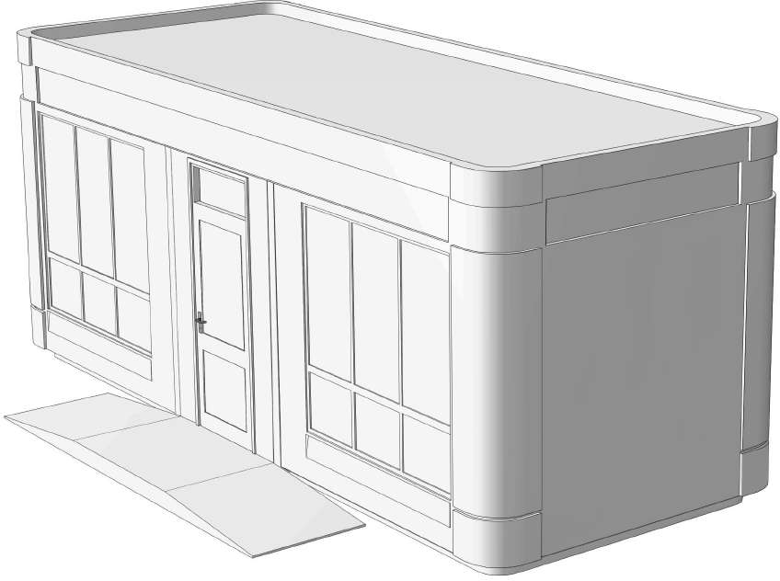





Односкатная крыша

Конструктивные элементы фасада:
с минимальным уклоном Декоративные детали фасада:

Парапет Козырек
Стена Окно
Оконный переплет
Входная дверь Цоколь
Приставная площадка

Угловой элемент фриза

Фриз

Угловой декоративный
элемент

Нижний декоративный
элемент

главный фасад боковой фасад



2

  - Типы архитектурного облика киосков и павильонов

Тип | Киоск | Павильон
Тип 1 | 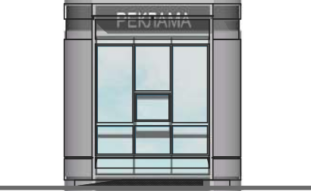 | 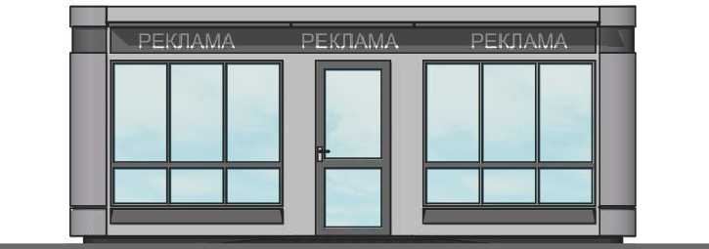
Тип 2 | 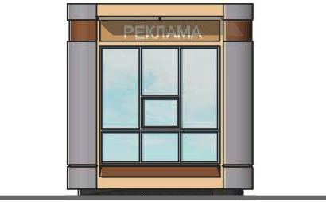 | 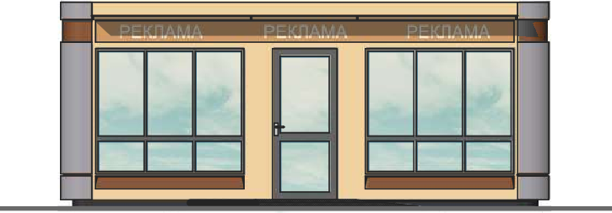
Тип 3 | РЕКЛАМА | 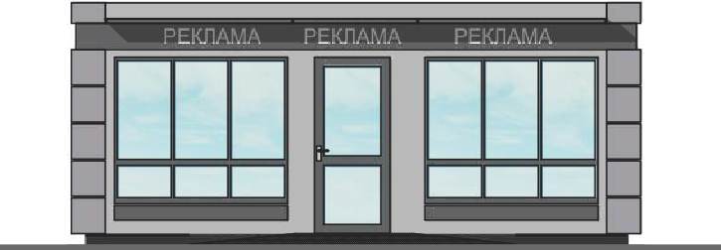
Тип 4 | РЕКЛАМА | 

  - Параметры архитектурного облика киосков и павильонов

№ п/п

1
Главный фасад (длина)
1

Киоск
3,2 м
Боковой фасад (ширина)
2

РЕКЛАМА
РЕКЛАМА

3,0 м
3,2 м

2

Павильон
3,0 м

РЕКЛАМА РЕКЛАМА
3,2 м

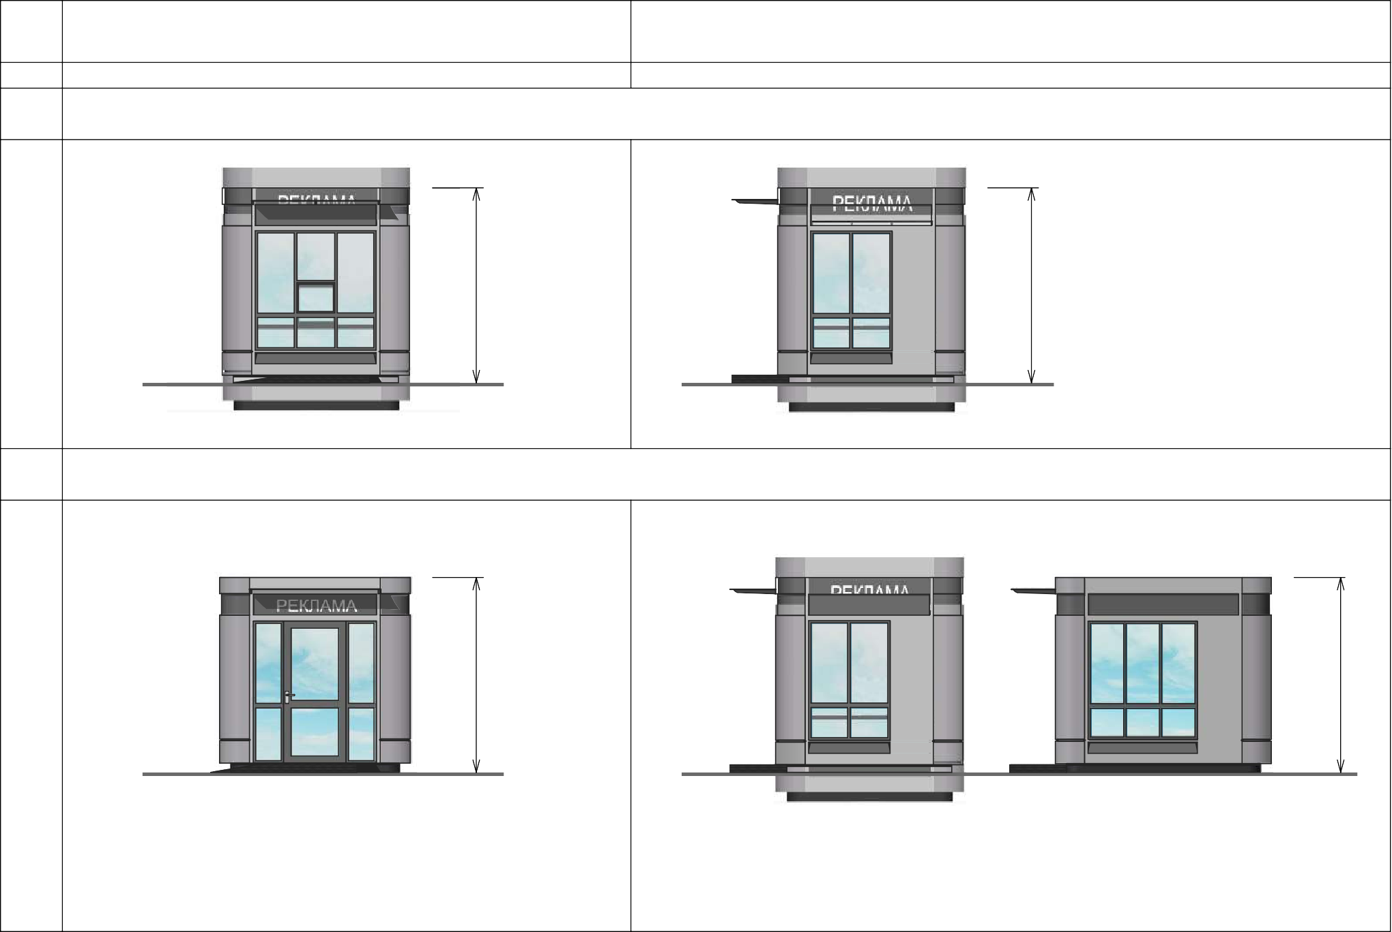





3,0 м
3,2 м
3,0 м
3,5 м

1 2
3

РЕКЛАМА РЕКЛАМА
3,2 м

3,5 м
3,0 м
3,5 м

4

РЕКЛАМА
РЕКЛАМА

4,0 м
3,2 м
3,0 м
3,5 м

5
3,2 м
РЕКЛАМА
РЕКЛАМА

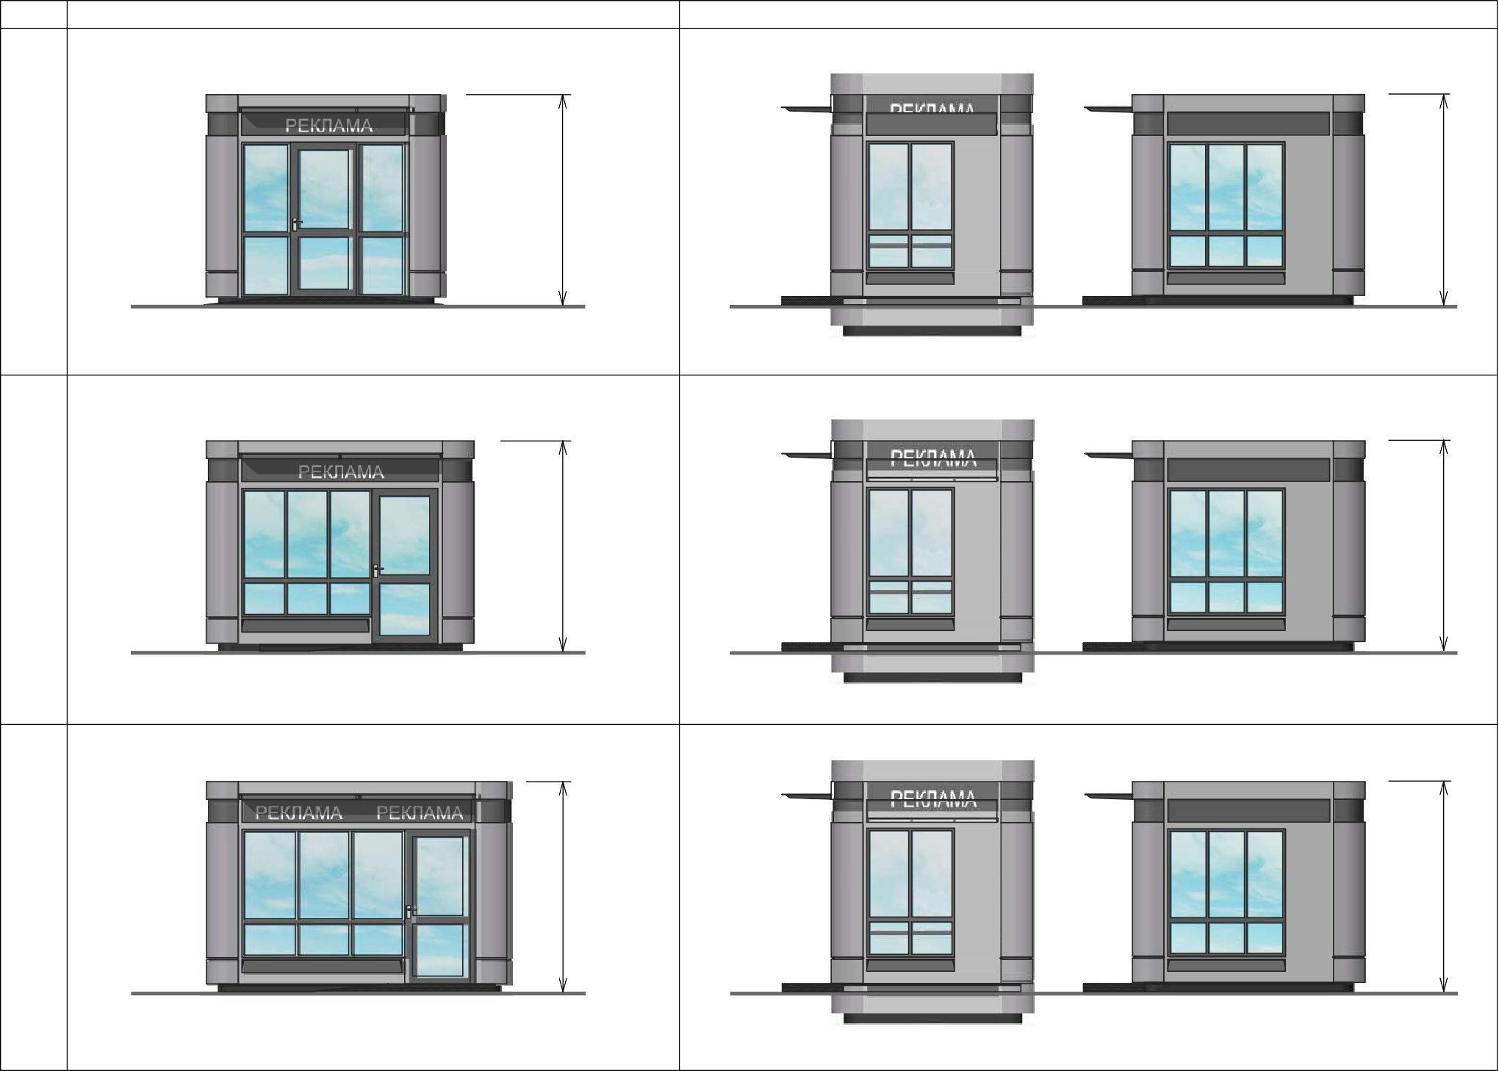









4,5 м
3,2 м
3,2 м
3,2 м
3,0 м
3,5 м

1 2
6
3,2 м
РЕКЛАМА

6,0 м
3,0 м
3,5 м

7
3,2 м
РЕКЛАМА
РЕКЛАМА

7,5 м
3,0 м
3,5 м

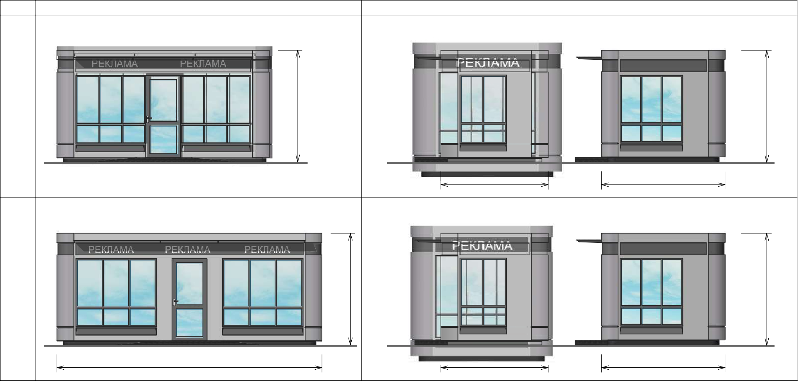
3,2 м
3,2 м

  - Цвет и материалы отделки фасадов нестационарных торговых объектов

Внешние элементы | Материал отделки элементов | Цветовое решение (колер) |  |  | Примечание
Киоск, пункт быстрого питания
Приставная площадка | Просечной нержавеющий лист
Цоколь | Сэндвич панели, панели «Alucobond» | RAL | 7026
Стены | Сэндвич панели, панели «Alucobond» | RAL RAL | 7004  1001 |  | Не допускается применение кирпича, строительных блоков, профлиста, винилового сайдинга
Угловой декоративный элемент | Сэндвич панели, панели «Alucobond» | RAL RAL | 9022  8007
Окна | Профиль ПВХ, алюминиевый профиль, стеклопакет | RAL RAL | 7011  9003 |  | Стекло витринное ударостойкое безосколочное (простое или тонированное)
Входная дверь | Сэндвич панели, панели «Alucobond» | RAL RAL | 7004  1001 |  | Глухая одностворчатая
Козырек | Монолитный поликарбонат | Прозрачный или тонированный серый
Парапет | Сэндвич панели, панели «Alucobond» | RAL RAL | 7004  1001
Крыша | Профнастил оцинкованный | RAL | 7004 |  | Не допускается применение шифера, металлочерепицы
Фриз | Сэндвич панели, панели «Alucobond» | RAL RAL | 7011  1011 |  | Для размещения рекламно- информационного оформления
Угловой элемент фриза | Сэндвич панели, панели «Alucobond» | RAL RAL | 7011  8007
Нижний декоративный элемент | Сэндвич панели, панели «Alucobond» | RAL RAL | 7011  8007
Павильон, торговая галерея, пункт быстрого питания, специализированный нестационарный торговый объект для организации реализации сельскохозяйственной продукции и продуктов питания
Приставная площадка | Просечной нержавеющий лист
Цоколь | Сэндвич панели, панели «Alucobond» | RAL | 7026
Стены | Сэндвич панели, панели «Alucobond» | RAL RAL | 7004  1001 |  | Не допускается применение кирпича, строительных блоков, профлиста, винилового сайдинга
Угловой декоративный элемент | Сэндвич панели, панели «Alucobond» | RAL RAL | 9022  8007
Окна | Профиль ПВХ, алюминиевый профиль, стеклопакет | RAL RAL | 7011  9003 |  | Стекло витринное ударостойкое безосколочное (простое или тонированное)
Внешние элементы | Материал отделки элементов | Цветовое решение (колер) |  |  | Примечание
Входная дверь на главном фасаде | Профиль ПВХ, алюминиевый профиль, стеклопакет | RAL RAL |  | 7011  9003 | Стекло витринное ударостойкое безосколочное (простое или тонированное)
Входная дверь | Сэндвич панели, панели «Alucobond» | RAL RAL |  | 7004  1001 | Глухая одностворчатая
Козырек | Монолитный поликарбонат | Прозрачный или тонированный
Парапет | Сэндвич панели, панели «Alucobond» | RAL RAL |  | 7004  1001
Крыша | Профнастил оцинкованный | RAL |  | 7004 | Не допускается применение шифера, металлочерепицы
Фриз | Сэндвич панели, панели «Alucobond» | RAL RAL |  | 7011  1011 | Для размещения рекламно- информационного оформления
Угловой элемент фриза | Сэндвич панели, панели «Alucobond» | RAL RAL |  | 7011  8007
Нижний декоративный элемент | Сэндвич панели, панели «Alucobond» | RAL RAL |  | 7011  8007
Дверной декоративный элемент | Сэндвич панели, панели «Alucobond» | RAL RAL |  | 7011  8007
Торговая палатка
Каркас | Окрашенные стальные тонкостенные или профильные трубы | RAL 7011
Тент | Ткань Оксфорд или тентовый материал ПВХ | RAL 7011
Торговый автомат (вендинговый автомат), выносное холодильное оборудование, объект мобильной развозной торговли, передвижное сооружение изотермические емкости и цистерны
Корпус | Окрашенный | RAL 7011
Бахчевой развал, елочный базар, объект реализации сельскохозяйственных и декоративных кустов и растений
Каркас | Окрашенные стальные тонкостенные или профильные трубы | RAL 7011
Ограждение | Деревянная вагонка (горизонтальное исполнение) | RAL 7011

  - Совокупность нестационарных торговых объектов, расположенных по типу торговой галереи (примеры)

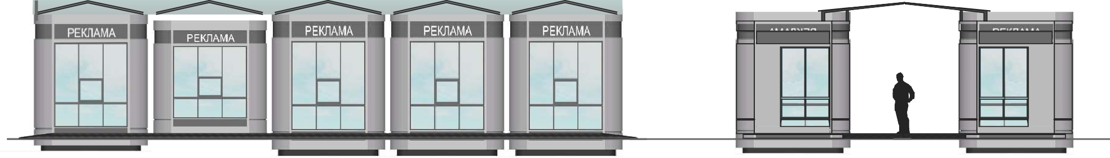
Внутренний фасад Боковой фасад
РЕКЛАМА
РЕКЛАМА

РЕКЛАМА

Наружный фасад
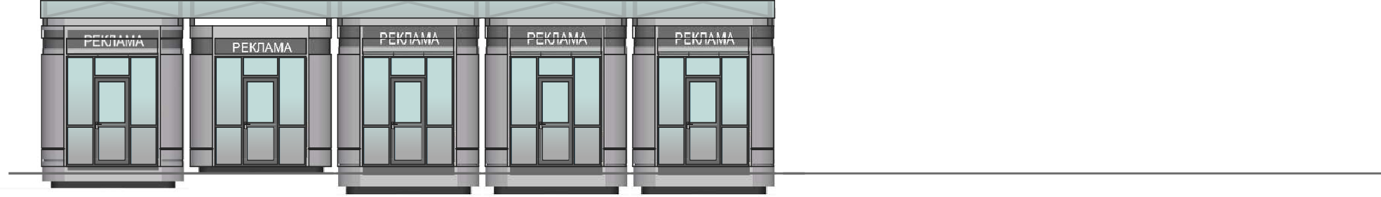
РЕКЛАМА
  - Совокупность нестационарных торговых объектов, сблокированных в один ряд (примеры)

Вариант 1 Вариант 2

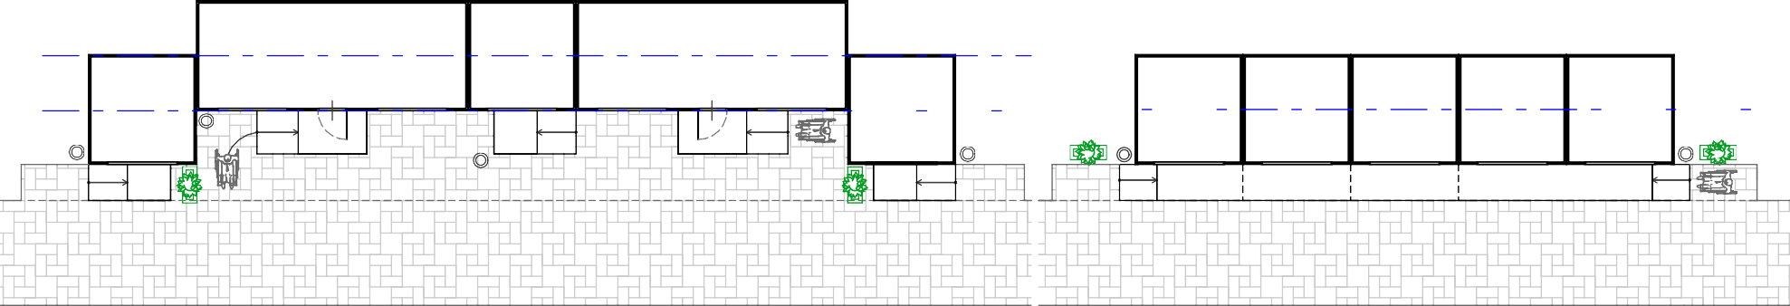
координационная
ось 1
координационная
ось 2 координационная ось

Буферная зона Тротуар

Буферная зона Тротуар

Условные обозначения:



киоск павильон

приставная площадка урна
элемент озеленения

Вариант 3 Вариант 4

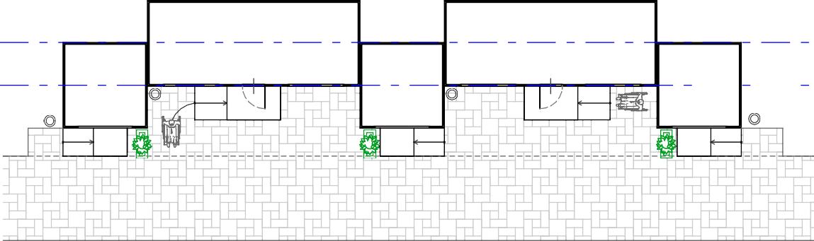
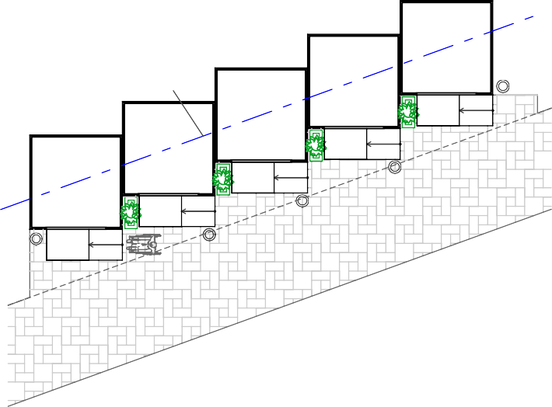
Условные обозначения:
координационная
ось 1
координационная
ось 2
Буферная зона
Буферная зона
Тротуар
координационная ось
Тротуар

киоск павильон

приставная площадка урна
Буферная зона
элемент озеленения

Приложение № 6
к Положению о
о порядке размещения
нестационарных торговых
объектов на территории
сельского поселения
Ильино-Полянский сельсовет Муниципального района
Благовещенский район
Республики Башкортостан

НОМЕНКЛАТУРА
СПЕЦИАЛИЗАЦИЙ НЕСТАЦИОНАРНЫХ ТОРГОВЫХ ОБЪЕКТОВ, МИНИМАЛЬНЫЙ АССОРТИМЕНТНЫЙ ПЕРЕЧЕНЬ И НОМЕНКЛАТУРА ДОПОЛНИТЕЛЬНЫХ ГРУПП ТОВАРОВ

N п/п | Номенклатура специализаций нестационарных торговых объектов | Минимальный ассортиментный перечень | Номенклатура дополнительных групп товаров в соответствии со специализацией
1 | "Хлеб",  "Хлеб, хлебобулочные изделия" | хлеб из пшеничной муки;  хлеб из ржаной муки;  хлеб из ржано-пшеничной муки;  мелкоштучные хлебобулочные изделия | изделия хлебобулочные диетические, обогащенные витаминами и минералами;  чай, кофе, кофейные напитки, какао;  сахар в ассортименте;  соль в ассортименте;  бакалейные товары;  мучные кондитерские изделия;  соки фруктовые, овощные, безалкогольные прохладительные напитки, вода питьевая в промышленной упаковке;  жевательная резинка;  иные хлебобулочные изделия;  товары из минимального ассортиментного перечня и по номенклатуре дополнительных групп товаров специализаций "Кондитерские товары", "Кондитерские изделия", "Кондитерские, выпечные изделия"
2 | "Бакалея" | мука в ассортименте;  мучные смеси;  крупа в ассортименте;  макаронные изделия в ассортименте;  масла растительные;  соль в ассортименте;  сахар в ассортименте;  чай, кофе, кофейные напитки, какао;  консервы овощные, мясные | хлеб, хлебобулочные изделия;  соки фруктовые, овощные, безалкогольные прохладительные напитки, вода питьевая в промышленной упаковке;  каши, картофель быстрого приготовления;  плодово-ягодные консервы, мед;  кондитерские изделия;  мелкоштучные кондитерские изделия;  пряности (сухие концентраты, приправы);  жевательная резинка
3 | "Кондитерские товары",  "Кондитерские изделия",  "Кондитерские, выпечные изделия" | мучные кондитерские изделия и (или) сахаристые кондитерские изделия | мелкоштучные кондитерские изделия;  сахар в ассортименте;  чай, кофе, кофейные напитки, какао;  плодово-ягодные консервы, мед;  соки фруктовые, овощные, безалкогольные прохладительные напитки, вода питьевая в промышленной упаковке;  жевательная резинка;  товары из минимального ассортиментного перечня и по номенклатуре дополнительных групп товаров специализаций "Хлеб", "Хлеб, хлебобулочные изделия"
4 | "Мед" | продукция пчеловодства | соки фруктовые, овощные, безалкогольные прохладительные напитки, чай
5 | "Мясная гастрономия",  "Гастрономия" | колбасы и колбасные изделия;  мясные деликатесы | продукция из полуфабрикатов высокой степени готовности;  масложировая продукция;  консервы мясные в ассортименте
6 | "Молоко",  "Молоко и молочные продукты" | молоко и (или) молочная продукция, и (или) масло сливочное, и (или) сыры расфасованные в ассортименте | сухие молочные продукты;  продукты молокосодержащие, спреды;  соки фруктовые, овощные, безалкогольные прохладительные напитки, вода питьевая в промышленной упаковке;  масложировая продукция;  хлеб, хлебобулочные изделия;  консервы молочные, сгущенное молоко;  иные молочные товары;  товары из минимального ассортиментного перечня и по номенклатуре дополнительных групп товаров специализации "Мясная гастрономия"
7 | "Овощи и фрукты" | овощи в ассортименте;  фрукты в ассортименте;  свежая зелень в ассортименте | сезонные фрукты, ягоды, грибы и бахчевые культуры;  соки фруктовые, овощные, безалкогольные прохладительные напитки, вода питьевая в промышленной упаковке;  продукция плодоовощная переработанная, мед;  плоды семечковых, ореховых культур, сухофрукты;  плодоовощные консервы;  иная продукция садоводства, огородничества
8 | "Мясо", "Мясная гастрономия" | мясо и мясные продукты и (или) мясо птицы | фарши мясные;  субпродукты;  полуфабрикаты мясные охлажденные, замороженные;  масложировая продукция;  пряности (сухие концентраты, приправы);  растительные масла;  яйцо в ассортименте;  мясные консервы
9 | "Рыба",  "Рыбная гастрономия" | рыба мороженая, и (или) охлажденная, и (или) живая, и (или) вяленая, и (или) соленая, и (или) в рассоле, и (или) копченая, и (или) в желе | полуфабрикаты рыбные охлажденные, замороженные;  морепродукты пищевые;  масложировая продукция;  консервы и пресервы рыбные;  икра, икорные продукты;  рулеты рыбные;  растительные масла;  яйцо в ассортименте;  пряности (сухие концентраты, приправы)
10 | "Мороженое" | мороженое в ассортименте;  торты из мороженого, пирожные из мороженого | замороженные овощи, фрукты и ягоды;  хлебобулочные замороженные полуфабрикаты;  вода питьевая в промышленной упаковке;  соки фруктовые, овощные, безалкогольные прохладительные напитки, квас в промышленной упаковке;  товары из минимального ассортиментного перечня специализации товаров "Снеки";  жевательная резинка
11 | "Квас" | квас брожения в кегах (бочках) на розлив и (или) в промышленной упаковке | безалкогольные прохладительные напитки на розлив и в промышленной упаковке;  соки фруктовые, овощные, безалкогольные прохладительные напитки, вода питьевая в промышленной упаковке
12 | "Напитки",  "Прохладительные напитки",  "Соки, воды" | вода питьевая на розлив и (или) в промышленной упаковке;  квас на розлив и (или) в промышленной упаковке;  соки фруктовые, овощные, безалкогольные прохладительные напитки на розлив и (или) в промышленной упаковке | товары из минимального ассортиментного перечня специализации товаров "Снеки";  жевательная резинка;  мороженое в ассортименте
13 | "Бахчевые культуры",  "Бахчевой развал" | арбузы;  дыни | тыква
14 | "Продовольственные товары",  "Продукты" | товары из одного или нескольких минимальных ассортиментных перечней специализаций "Молоко", "Молочная продукция", "Хлеб", "Кондитерские изделия", "Бакалея", "Мясная гастрономия", "Рыбная гастрономия", "Овощи и фрукты", "Мороженое", "Прохладительные напитки", "Напитки", "Соки, воды" | товары по номенклатуре минимальных ассортиментных перечней специализаций и дополнительных групп товаров специализаций "Молоко", "Хлеб", "Кондитерские товары", "Бакалея", "Мясо", "Рыба", "Мясная гастрономия", "Рыбная гастрономия", "Овощи и фрукты", "Мороженое", "Квас", "Прохладительные напитки", "Напитки", "Соки, воды"
15 | "Снеки" | снековая продукция в промышленной упаковке (один или несколько видов следующих товаров: чипсы, сухарики, семечки, орешки, шоколадные батончики, попкорн, соломка, крекеры, подушечки, кукурузные палочки, батончики, мюсли и (или) иная снековая продукция) | жевательная резинка;  товары из минимального ассортиментного перечня товаров специализаций "Прохладительные напитки", "Напитки", "Соки, воды";  иная снековая продукция в промышленной упаковке
16 | "Общественное питание"  "Кафе",  "Быстрое питание",  "Продукция общественного питания" | продукция общественного питания из полуфабрикатов высокой степени готовности (кулинарный полуфабрикат, из которого в результате минимально необходимых (одной - двух) технологических операций получают блюдо или кулинарное изделие);  мучные кондитерские изделия из замороженных полуфабрикатов;  мучные кондитерские изделия;  горячие напитки (чай, кофе и т.д.);  безалкогольные прохладительные напитки на розлив и (или) в промышленной упаковке | соки фруктовые, овощные, безалкогольные прохладительные напитки, вода питьевая на розлив и в промышленной упаковке;  жевательная резинка;  товары из минимального ассортиментного перечня специализации товаров "Снеки";  мороженое в ассортименте
17 | "Горячие напитки" | горячие напитки (чай, кофе и т.д.) | товары из минимального ассортиментного перечня специализации товаров "Снеки";  жевательная резинка
18 | "Цветы"  "Цветы, посадочный материал" | цветы;  упаковочный материал для оформления букетов, подарочных наборов, корзин | горшечные (комнатные) растения;  средства для ухода за растениями;  грунт;  кашпо, горшки, вазы;  рассада, семена, корневища, клубни, черенки, луковицы и клубнелуковицы для размножения;  продукция цветоводства прочая
19 | "Ели, сосны, лапник"  ("Елочные базары") | ели;  сосны | лапник еловый и сосновый;  елочные игрушки и украшения;  подставки;  электрические гирлянды
20 | "Зоотовары" | корм для домашних животных, птиц и рыб | средства по уходу за животными, птицами и рыбами;  аксессуары и одежда для животных;  клетки и аквариумы;  иные зоологические товары
21 | "Проездные билеты",  "Билеты на морской, речной транспорт" | проездные билеты;  транспортные карты | транспортные схемы;  путеводители
22 | "Театральные билеты" | театральные билеты;  билеты на культурно-массовые, зрелищные и спортивные мероприятия;  абонементы на культурно-массовые, зрелищные и спортивные мероприятия | плакаты, постеры, открытки;  профильные печатные издания;  транспортные схемы, путеводители
23 | "Выпечка" | пироги;  пирожки;  пончики;  жареные хлебобулочные изделия | изделия хлебобулочные диетические, обогащенные витаминами и минералами;  мучные кондитерские изделия
24 | "Справка", "Справочная информация" | услуги справочно-информационной службы;  справочники | атласы автомобильных дорог;  схемы метрополитена, картосхемы, путеводители;  открытки, конверты;  услуги ксерокопирования и ламинирования
25 | "Канцелярские товары" | офисные, канцелярские и бумажно-беловые товары | товары по минимальному ассортиментному перечню и номенклатуре дополнительных групп товаров специализации "Справка"
26 | "Печать" | периодические печатные издания;  непериодическая печатная продукция | плакаты, постеры, наклейки, открытки, календари;  путеводители, карты, атласы автомобильных дорог;  лотерейные билеты, купоны официально зарегистрированных лотерей в соответствии с законодательством Российской Федерации;  офисные, канцелярские и бумажно-беловые товары;  школьно-письменные принадлежности;  почтовые маркированные конверты и открытки;  филателистическая продукция и принадлежности, коллекционные марки, марки России, монеты (изъятые из обращения и реализуемые в соответствии с нормативными правовыми актами Российской Федерации);  сувениры: брелоки, магниты, значки, зажигалки, мелкие изделия народно-художественных промыслов, игры и детские игрушки всех видов, воздушные шары, упаковочные пакеты и бумага;  сувенирная продукция по тематике международных и городских мероприятий;  елочные украшения;  телефонные и интернет-карты;  средства профилактики ВИЧ-инфекции (презервативы), бумажные носовые платки, влажные гигиенические салфетки, средства для чистки обуви (губки, кремы, спреи);  зонты, дождевики;  электронные карты памяти, сим-карты, USB-флеш-накопители, зарядные устройства для телефонов и аккумуляторов, мелкие электронные товары;  элементы электрического питания (батарейки);  соки фруктовые, овощные, безалкогольные прохладительные напитки, вода питьевая в промышленной упаковке;  жевательная резинка;  услуги ксерокопирования и ламинирования, фотопечати;  выдача периодических печатных изданий или непериодической печатной продукции, купленных дистанционно (через сеть Интернет);  продажа с лотков только периодических изданий и непериодической печатной продукции;  продажа с пресс-стендов только периодических изданий
27 | "Книги" | непериодическая печатная продукция | не предусмотрена
28 | "Сотовая связь" | мобильные телефоны, и (или) аксессуары к мобильным телефонам, аудио-, фото-, видео- и портативной аппаратуре, и (или) карты оплаты услуг сотовых операторов, и (или) продукты, предлагаемые операторами сотовой связи (тарифные планы, сим-карты) | аудио-, фото-, видео- и цифровая портативная техника и аппаратура;  аксессуары к аудио-, фото-, видео- и цифровой портативной технике и аппаратуре;  ноутбуки, нетбуки, планшетные компьютеры, электронные книги;  внешние магнитные накопители памяти;  программное обеспечение;  элементы электрического питания;  электронные карты памяти, диски для записи (CD-R, CD-RW, DVD-R, DVD-RW), зарядные устройства для телефонов и аккумуляторов;  GPS-навигаторы, видеорегистраторы, автоаксессуары (автомобильные зарядные устройства, автомобильные держатели, FM-трансмиттеры);  иная аудио-, фото-, видео- и цифровая техника и аппаратура и сопутствующие;  товары для обеспечения сотовой связи
29 | "Аксессуары"  "Галантерейные товары",  "Кожгалантерея" | галантерейная продукция, и (или) кожгалантерейная продукция, и (или) головные уборы, и (или) зонты, и (или) бижутерия, и (или) товары для кройки и шитья | перчатки, шарфы, ремни, носки, чулки и колготки;  брелоки;  заколки;  иные галантерейные и кожгалантерейные товары
30 | "Детские товары" | детское питание в промышленной упаковке;  непродовольственные товары для детей (одежда, обувь);  игрушки детские | иные детские непродовольственные товары
31 | "Сувениры (Народные промыслы)",  "Подарки" | сувенирная продукция, изделия народных (художественных) промыслов, кустарных производств, мастеров и мастерских | печатная продукция, открытки, путеводители;  предметы изобразительного искусства;  упаковочный материал для подарочного оформления;  услуги по оформлению и упаковке товаров;  товары из минимального ассортиментного перечня специализаций и по номенклатуре дополнительных групп товаров специализаций "Галантерейные товары", "Аксессуары"
32 | "Хозяйственные товары" | бытовая химия;  товары личной гигиены, бритвенные принадлежности;  хозяйственный инвентарь | кухонная утварь;  иные хозяйственные непродовольственные товары
33 | "Непродовольственные товары" | товары из одного или нескольких минимальных ассортиментных перечней специализаций "Галантерейные товары", "Кожгалантерея", "Аксессуары", "Детские товары" (за исключением детского питания в промышленной упаковке), "Подарки", "Хозяйственные товары", "Канцелярские товары", "Парфюмерия", "Сувениры (Народные промыслы)", "Одежда", "Обувь", "Автозапчасти" | товары по номенклатуре одного или нескольких минимальных ассортиментных перечней и дополнительных групп товаров специализаций "Галантерейные товары", "Кожгалантерея", "Аксессуары", "Детские товары", "Подарки", "Хозяйственные товары", "Канцелярские товары", "Парфюмерия", "Сувениры (Народные промыслы)", "Одежда", "Обувь", "Автозапчасти"
34 | "Одежда" | одежда мужская, и (или) женская, и (или) детская, и (или) спортивная | товары по номенклатуре дополнительных групп товаров специализации "Аксессуары";  иные сопутствующие непродовольственные товары
35 | "Обувь" | обувь мужская, и (или) женская, и (или) детская, и (или) спортивная | средства и аксессуары по уходу за обувью;  иные сопутствующие непродовольственные товары
36 | "Воздушные шары" | воздушные шары и (или) услуги по надуванию воздушных шаров | дополнительные группы товаров специализации отсутствуют
37 | "Пиротехнические изделия",  "Пиротехника",  "Фейерверки" | пиротехнические изделия бытового назначения (фейерверки) | воздушные шары;  упаковочный материал для подарочного оформления;  иные сопутствующие непродовольственные товары
38 | "Парфюмерные и косметические товары",  "Парфюмерия" | парфюмерия;  гигиеническая;  декоративная косметика | упаковочный материал для подарочного оформления;  услуги по оформлению и упаковке товаров
39 | "Ремонт и чистка обуви",  "Ремонт обуви",  "Чистка обуви" | услуги по ремонту и (или) чистке обуви | сопутствующие непродовольственные товары, соответствующие основному виду деятельности
40 | "Ремонт и изготовление металлоизделий",  "Металлоремонт" | услуги по ремонту и (или) изготовлению металлоизделий | сопутствующие непродовольственные товары, соответствующие основному виду деятельности
41 | "Ремонт бытовых приборов",  "Ремонт часов",  "Ремонт телефонов" | услуги по ремонту бытовых приборов, и (или) часов, и (или) телефонов | сопутствующие непродовольственные товары, соответствующие основному виду деятельности
42 | "Бытовые услуги",  "Мультисервис", "Служба быта" | услуги из одного или нескольких минимальных ассортиментных перечней специализаций "Ремонт и чистка обуви", "Ремонт и изготовление металлоизделий", "Ремонт бытовых приборов" | сопутствующие непродовольственные товары, соответствующие основному виду деятельности
43 | "Фотоуслуги" | услуги фотосъемки и (или) печать фотографий | фотоаппаратура;  внешние магнитные накопители памяти;  рамки для фотографий;  элементы электрического питания (батарейки);  услуги ксерокопирования, ламинирования;  проявка фотопленок;  монтаж и цифровая обработка изображений, в том числе восстановление и реставрация старых фотографий;  распечатка и брошюровка документов
44 | "Банковские услуги" | услуги банковские, прием платежей | дополнительные группы товаров специализации отсутствуют
45 | "Страхование" | услуги страхования | дополнительные группы товаров специализации отсутствуют
46 | "Парикмахерская" | парикмахерские и (или) косметологические услуги | сопутствующие непродовольственные товары, соответствующие основному виду деятельности
47 | "Прокат" | прокат спортивного инвентаря и оборудования и (или) туристического инвентаря и оборудования | сопутствующие услуги, соответствующие основному виду деятельности, в том числе:  услуги по заточке коньков, ремонту велосипедов, роликовых коньков, скейтбордов
48 | "Ритуальные принадлежности" | венки, и (или) гирлянды, и (или) букеты из искусственных и (или) живых цветов | траурные ленты, покрывала, саваны;  тапочки, нарукавные повязки;  подушечки для наград, фото на керамике или других материалах;  иные непродовольственные ритуальные принадлежности и ритуальные услуги
49 | "Автозапчасти" | авто-, мото- и велозапасные части | авто-, мото- и велоаксессуары;  автомасла, тормозные жидкости, жидкости для омывания стекол автомобиля;  иные авто-, мото- и велотовары
50 | "Автомойка",  "Мойка" | услуги по мойке автомобилей и (или) иных транспортных средств | сопутствующие непродовольственные товары, соответствующие основному виду деятельности
51 | "Шиномонтаж" | услуги по сезонной и внеплановой замене шин;  иные шиномонтажные работы | автомасла, тормозные жидкости, жидкости для омывания стекол автомобиля;  иные сопутствующие авто-, мото- и велотовары
52 | "Автосервис" | услуги по ремонту автомобилей и (или) иных транспортных средств | сопутствующие непродовольственные товары, соответствующие основному виду деятельности
53 | "Туристические услуги" | услуги справочно-информационной службы;  туристические и экскурсионные услуги | товары по минимальному ассортиментному перечню и номенклатуре дополнительных групп товаров специализаций "Театральные билеты", "Справки", "Сувениры (Народные промыслы)"
54 | "Картографическая продукция" | атласы;  карты | брошюры по экскурсионным маршрутам;  справочники;  схемы туристических маршрутов;  иная картографическая продукция;  товары по минимальному ассортиментному перечню групп товаров специализации "Туристические услуги"
55 | "Парафармацевтическая продукция" | медицинские изделия, не требующие особых условий хранения и реализации, дезинфицирующие средства, предметы и средства личной гигиены, посуда для медицинских целей;  предметы и средства, предназначенные для ухода за больными, новорожденными и детьми, не достигшими возраста трех лет;  минеральные воды;  продукты лечебного, детского и диетического питания;  парфюмерные и косметические средства, не требующие особых условий хранения и реализации | очковая оптика и средства ухода за ней
56 | "Клубника",  "Земляника" | клубника;  земляника | дополнительные группы товаров специализации отсутствуют
57 | "Почтомат" | услуги по отправлению и (или) получению писем, посылок, заказов из интернет-магазинов | дополнительные группы товаров специализации отсутствуют
58 | "Ателье" | пошив и ремонт одежды, штор, покрывал | товары одного класса в соответствии с Общероссийским классификатором продукции по видам экономической деятельности, соответствующие основному виду деятельности
59 | "Приемный пункт химчистки" | услуги по приему в чистку (стирку) одежды, штор, покрывал, чехлов, ковров, изделий из меха и пуха | дополнительные группы товаров специализации отсутствуют
60 | "Оптика" | услуги по ремонту очков, готовые очки с диоптриями и (или) солнцезащитные очки, оправы, футляры | дополнительные группы товаров специализации отсутствуют
61 | "Зрелищно-развлекательные услуги" | организация театральных, концертных постановок и развлекательных мероприятий;  создание условий для творческой деятельности в области искусств и организации досуга посетителей;  услуги аквагрима | сопутствующие непродовольственные товары, соответствующие основному виду деятельности
62 | "Услуги в области спорта и отдыха" | услуги по проведению спортивных мероприятий;  организация деятельности спортивных клубов | сопутствующие непродовольственные товары, соответствующие основному виду деятельности
63 | "Билеты на каток", "Билеты на прокат" | билеты;  электронные билеты | плакаты, постеры, открытки
64 | "Услуги по организации рабочего пространства" | услуги по предоставлению специально оборудованного рабочего места, офиса, кабинета, переговорной | дополнительные группы товаров специализации отсутствуют
65 | "Культурно-просветительские услуги" | услуги по организации и проведению кружков, тренингов, мастер-классов, конференций, семинаров, репетиторства;  услуги по организации выставок по различным областям искусства, техники, науки, экономики | сопутствующие непродовольственные товары, соответствующие основному виду деятельности
66 | "Часы" | часы всех видов (часы наручные, карманные, предназначенные для ношения на себе или с собой (включая секундомер);  часы, не предназначенные для ношения на себе или с собой, - будильники, настенные часы;  часы прочие | ремешки, ленты и браслеты для часов, предназначенных для ношения на себе или с собой, их части;  детали часов всех видов: пружины, циферблаты, платы, мосты, батарейки и прочие;  корпуса для часов, не предназначенных для ношения на себе или с собой, и аналогичные корпуса для прочих изделий, классифицируемых в настоящей группе, их части
67 | "Пункт выдачи (возврата) продукции и товаров, приобретенных с помощью электронных систем связи (Интернета) и специализированных цифровых платформ" | услуги по выдаче (возврату) продукции и товаров, приобретенных с помощью электронных систем связи (Интернета) и специализированных цифровых платформ | дополнительные группы товаров специализации отсутствуют
68 | "Сахарная вата" | сахарная вата | не предусмотрено
69 | "Груминг-услуги" | груминг и (или) услуги для животных | сопутствующие непродовольственные товары, соответствующие основному виду деятельности
70 | "Конфеты", "Конфеты весовые" | товары из одного или нескольких минимальных ассортиментных перечней и дополнительных групп товаров специализации "Кондитерские изделия" | товары из минимального ассортиментного перечня по номенклатуре дополнительных групп товаров специализации "Мороженое";  продукты высокой степени готовности;  наборы конфет сувенирные; наборы шоколада сувенирные; кондитерское ассорти сувенирное

